Л.Б. Филимонова, А.С. Салмин

Остеосинтез челюстей
Учебное пособие
для ординаторов стоматологического
профиля по дисциплине «Челюстно-лицевая хирургия»
модуль « Заболевание головы и шеи»

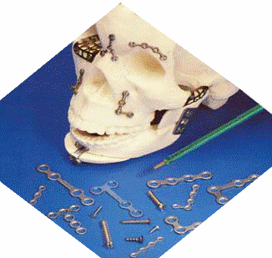
Рязань,2015

Государственное бюджетное образовательное учреждение
высшего профессионального образования
«Рязанский государственный медицинский университет
имени академика И.П. Павлова»
Министерства здравоохранения Российской Федерации
(ГБОУ ВПО РязГМУ Минздрава России)

Кафедры хирургической стоматологии

Л.Б. Филимонова, А.С. Салмин

Остеосинтез челюстей

Учебное пособие
для ординаторов стоматологического профиля
по дисциплине «Челюстно-лицевая хирургия»
модуль « Заболевание головы и шеи»

Рязань, 2015
УДК 616.716 – 001.5 – 089.84 (075.8)
ББК 54.57
Ф 531
Рецензенты: С.И. Морозова, доцент, заведующая кафедрой терапевтической и
детской стоматологии ГБОУ ВПО РязГМУ Минздрава России;
А.В. Гуськов, и.о. заведующего кафедрой ортопедической
стоматологии и ортодонтии, к.м.н.

Авторы: Филимонова Л.Б., доцент, заведующая кафедрой хирургической стоматологии ГБОУ ВПО РязГМУ Минздрава России;
Салмин А.С., ассистент кафедры хирургической стоматологии

Ф 531 Филимонова Л.Б. ОСТЕОСИНТЕЗ ЧЕЛЮСТЕЙ:
учебное пособие для ординаторов стоматологического профиля по дисциплине «Челюстно - лицевая хирургия» модуль «Заболевание головы и шеи» / Л.Б. Филимонова, А.С. Салмин; ГБОУ ВПО РязГМУ Минздрава России. – Рязань: РИО РязГМУ, 2015.- 107 с.

Настоящее пособие включает вопросы анатомии и топографии челюстей, кровоснабжение и иннервации их, классификации, диагностике, клинике и хирургическому лечению переломов верхней и нижней челюстей. Освещены вопросы различных методик проведения остеосинтеза челюстей.
Предназначено для ординаторов стоматологического профиля.
Издание содержит тестовый контроль, вопросы.
Рис.35.

УДК 616.716 – 001.5 – 089.84 (075.8)
ББК 54.57

© Филимонова Л.Б., Салмин А.С., 2015 © ГБОУ ВПО РязГМУ Минздрава России, 2015
Содержание
Введение……………………………………………………………….5
Анатомия и топография верхней челюсти…………………………...7

Кровоснабжение челюстно-лицевой области…………………..….11

Иннервация челюстно-лицевой области………………..……...…..16

Переломы верхней челюсти…………………………………..……..21
- Клиническая картина и диагностика переломов верхней челюсти по типу Ле Фор I ............................................................................... ..23
- Клиническая картина и диагностика переломов верхней челюсти по типу Ле Фор II ………………………………………………….....28
- Клиническая картина и диагностика переломов верхней челюсти по типу Ле Фор III …………………………………………………...32
Несимметричные переломы верхней челюсти……………...…..…35
- Односторонний перелом верхней челюсти………………….......35
- Перелом верхней челюсти по типу Ле Фор I с одной стороны и Ле Фор II с другой…………………………………………………...37
- Перелом верхней челюсти по типу Ле Фор II с одной стороны и Ле Фор III – с другой…………………………………………………39
Дистракционный остеогенез..............................................................44
Открытый очаговый остеосинтез………………………………….46
- Скрепление отломков с помощью костного шва……………...46
- Закрепление отломков с помощью накостных металлических мини-пластин и шурупов…………………………………………….48
- Метод с использованием спицы Киршнера…………………….49
- Метод Федершпиля-Дингмана-Эриха ………………………….50
- Методы Вижнел-Бийе……………………………………………53
- Модификация Пибуса………………………………………..…53
Анатомия нижней челюсти…………………………………………54
Кровоснабжение нижней челюсти………………………………….58
Иннервация нижней челюсти………………………………………60
Височно-нижнечелюстной сустав………………………………….61
Хирургическая анатомия переломов нижней челюсти……………66
Переломы нижней челюсти: этиология, классификация,
клиника, диагностика………………………………………………73
Хирургические методы лечения переломов нижней челюсти……80
Открытый очаговый остеосинтез………………………………….82
- Костный шов..……………………………………………………82
- Накостные металлические мини-пластины…………………….83
- Клей остеопласт (Головин Г.В., Новожилов П.П.)……………85.
- Скобы из металла с заранее заданными свойствами………….85
- Спицы Киршнера………………………………………………..86
- Комбинация костного шва и спицы……………………………86
Закрытый очаговый остеосинтез…………………………………..87
Закрытый внеочаговый остеосинтез………………………………88
Внеротовые аппараты для иммобилизации отломков…………....91
Методика проведения остеосинтеза……………………………….96
Заключение………………………………………………………….97
Вопросы для контроля усвоения материала………………………97
Тесты…………………………………………………………………98
Список литературы…………………………………………………105

ВВЕДЕНИЕ

Необходимо отметить, что в последние десятилетия отмечается увеличение количества случаев общего травматизма. Из них 22 - 33 % составляют пациенты, госпитализируемые в отделения челюстно-лицевой хирургии. Среди всех неогнестрельных переломов челюстно-лицевой области изолированные переломы верхней челюсти наблюдаются у 5,2-13,9% пострадавших. Переломы нижней челюсти в общей структуре травм костей лицевого скелета составляет от 65 - 94 %.
Остеосинтез - оперативное соединение обломков костей. Применяется при лечении свежих, несросшихся, неправильно сросшихся переломов и ложных суставов, соединении кости после ее остеотомии.
Основной особенностью переломов верхней челюсти является тяжесть повреждений, что объясняется тесной связью с другими важными анатомическими образованиями. Переломы верхней челюсти нередко приводят к травматическим гайморитам и невритам тройничного нерва. В связи с этим поиск оптимального метода лечения переломов верхней челюсти является крайне важным. Несмотря на существование множества способов остеосинтеза нижней челюсти, разнообразие фиксаторов применяемых при этом, число осложнений (нагноение костной раны, травматический остеомиелит, неправильное сращение отломков, образование ложных суставов и др.) остается высоким и составляет от 12 до 40%. Одной из важных причин, возникновения этих осложнений является недостаточно стабильная фиксация костных отломков. Имеющиеся системы и способы остеосинтеза не всегда позволяют осуществить необходимую компрессию для прочного удержания костных фрагментов в правильном положении, без применения межчелюстной фиксации, а это исключает применение необходимой рациональной функциональной нагрузки на нижнюю челюсть в ранние сроки, тем самым удлиняя сроки лечения.
Многолетние дискуссии относительно преимуществ ортопедических, хирургических и комбинированных методов фиксации отломков верхней челюсти привели к ожидаемому выводу, что применение любого из известных способов требует строго индивидуального подхода в каждом конкретном случае.
В то же время, по мере накопления опыта стало очевидным, что для достижения точной репозиции поврежденных отломков верхней челюсти, надежной их фиксации и иммобилизации, наиболее прогрессивным и физиологичным является остеосинтез.
Этим объясняется актуальность разработки и совершенствования новых, более эффективных способов остеосинтеза для лечения пациентов c данной патологией.
Материал данного учебного пособия направлен на формирование следующих компетенций у студентов:
а) общекультурные (ОК):
- способность и готовность анализировать социально-значимые проблемы и процессы, использовать на практике методы гуманитарных, естественнонаучных, медико-биологических и клинических наук в различных видах профессиональной и социальной деятельности (ОК-1);
- способность и готовность осуществлять свою деятельность с учетом принятых в обществе моральных и правовых норм, соблюдать правила врачебной этики, законы и нормативные правовые акты по работе с конфиденциальной информацией, сохранять врачебную тайну (ОК-8).
б) профессиональными (ПК):
- способность и готовность к формированию системного подхода к анализу медицинской информации, опираясь на всеобъемлющие принципы доказательной медицины, основанной на поиске решений с использованием теоретических знаний и практических умений в целях совершенствования профессиональной деятельности (ПК-3);
- способность и готовность проводить и интерпретировать опрос, физикальный осмотр, клиническое обследование, результаты современных лабораторно-инструментальных исследований, морфологического анализа биопсийного, операционного и секционного материала, написать медицинскую карту амбулаторного и стационарного больного (ПК-5);
- способен и готов осуществить уход за больными (ПК-10);
- способность и готовность к проведению стоматологических профессиональных процедур (ПК-18);
- способность и готовность к сбору и записи полного медицинского анамнеза пациента, включая данные состояния полости рта (ПК-19);
- способность и готовность поставить диагноз, с учетом Международной статистической классификацией болезней и проблем, связанных со здоровьем (МКБ) (ПК-23);
- способность и готовность к проведению диагностики типичных стоматологических заболеваний твердых и мягких тканей полости рта, зубочелюстно-лицевых аномалий у пациентов всех возрастов (ПК-24);
- способность и готовность к проведению премедикации, инфильтрационной и проводниковой анестезии в полости рта, назначению медикаментозной терапии до, во время и после стоматологического вмешательства (ПК-29);
- способность и готовность к проведению несложного хирургического лечения заболеваний полости рта у пациентов различного возраста (ПК-34).

АНАТОМИЯ И ТОПОГРАФИЯ ВЕРХНЕЙ ЧЕЛЮСТИ

Верхняя челюсть (maxilla), парная, располагается в центре лица и соединяется со всеми его костями, а также с решётчатой, лобной и клиновидной костями (рис. 1). Верхняя челюсть принимает участие в образовании стенок глазницы, носовой и ротовой полостей, крыловидно-нёбной и подвисочной ямок. В ней различают тело и 4 отростка, из которых лобный направлен вверх, альвеолярный — вниз, нёбный обращен медиально, а скуловой — латерально. Несмотря на значительный объем, верхняя челюсть очень легкая, так как в ее теле находится полость — верхнечелюстная пазуха (sinusmaxillaris).
Тело верхней челюсти (corpus maxillaris) имеет форму усеченной пирамиды. В нем различают 4 поверхности: переднюю, подвисочную, глазничную и носовую.
Передняя поверхность (fades anterior) несколько вогнутая, вверху ограничена подглазничным краем (margo infraorbitalis), латерально - скулоальвеолярным гребнем и скуловым отростком, внизу — альвеолярным отростком и медиально — носовой вырезкой (incisura nasalis). Ниже подглазничного края находится подглазничное отверстие (foramenа infraorbitale), через которое выходят одноименные сосуды и нервы. Подглазничное отверстие диаметром 2-6 мм обычно полуовальное, реже овальное или в виде щели, иногда бывает двойным. В единичных случаях оно прикрыто костным шипом. Расположено на уровне 5-го или в промежутке между 5-м и 6-м зубами, но может смещаться к уровню 4-го зуба. Под этим отверстием лежит клыковая ямка (fossa canina), являющаяся местом начала мышцы, поднимающей угол рта.
Подвисочная поверхность (fades infratemporalis) выпуклая, участвует в образовании стенок подвисочной и крыловидно-нёбной ямок. На ней различают более выпуклую часть — бугор верхней челюсти (tuber maxillae), на котором имеется 3-4 задних верхних альвеолярных отверстия(foraminа alveolaria superior aposteriora). Эти отверстия ведут в канальцы, которые проходят в стенке верхнечелюстной пазухи и направлены к корням больших коренных зубов. Через указанные отверстия и канальцы проходят соответствующие альвеолярные сосуды и нервы (рис. 1а).
Глазничная поверхность (fades orbitalis) гладкая, треугольной формы, участвует в образовании нижней стенки глазницы. Впереди она заканчивается подглазничным краем, латерально соединяется с глазничной поверхностью скуловой кости. Медиальный край глазничной поверхности спереди соединяется со слезной костью, для которой на верхней челюсти имеется слезная вырезка (incisura lacrimalis). Сзади медиальный край соединяется с глазничной пластинкой решётчатой кости. В некоторых случаях он раздваивается и образует ячейки, дополняющие ячейки решётчатого лабиринта. К заднему концу медиального края прилежит глазничный отросток нёбной кости. Сзади глазничная поверхность вместе с краем большого крыла клиновидной кости ограничивает нижнюю глазничную щель (fissura orbitalis inferior). От середины заднего края глазничной поверхности тянется вперед подглазничная борозда (sulcus infraorbitalis), которая переходит в одноименный канал, открывающийся подглазничным отверстием. На нижней стенке канала находятся мелкие передние и средние верхние альвеолярные отверстия (foramina alveolaria superior amediaet anteriora), ведущие в мелкие костные каналы, достигающие корней передних и средних зубов. В них проходят сосуды и нервы к зубам.

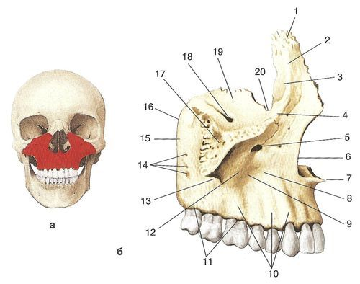
Рис. 1a. Верхняя челюсть, правая:
а — топография верхней челюсти;
б — вид справа: 1 — лобный отросток; 2 — передний слезный гребень; 3 — слезная борозда; 4 — подглазничный край; 5 — подглазничное отверстие; 6 — носовая вырезка; 7 — передняя носовая ость; 8 — передняя поверхность; 9 — клыковая ямка; 10— альвеолярные возвышения; 11— альвеолярная дуга; 12— тело верхней челюсти; 13 — скулоальвеолярный гребень; 14 — задние верхние альвеолярные отверстия; 15— подвисочная поверхность; 16— бугор верхней челюсти; 17— скуловой отросток; 18— подглазничная борозда; 19— подглазничная поверхность; 20 — слезная вырезка;
в— вид со стороны носовой поверхности: 1— лобный отросток; 2— передний слезный гребень; 3 — слезная борозда; 4 — расщелина верхнечелюстной пазухи; 5 — большая нёбная борозда; 6 — носовой гребень; 7 — альвеолярный отросток; 8 — альвеолярная дуга; 9— резцовый канал; 10— нёбный отросток; 11 — носовая поверхность верхней челюсти; 12 — раковинный гребень; 13 — решётчатый гребень;
г — вид снизу: 1 — резцовая ямка и резцовые отверстия; 2 — резцовая кость; 3 — резцовый шов; 4 — нёбный отросток; 5 — скуловой отросток; 6 — нёбные борозды; 7 — нёбные гребни; 8 — альвеолярный отросток; 9 — межкорневые перегородки; 10— межальвеолярные перегородки; 11 — зубные альвеолы;

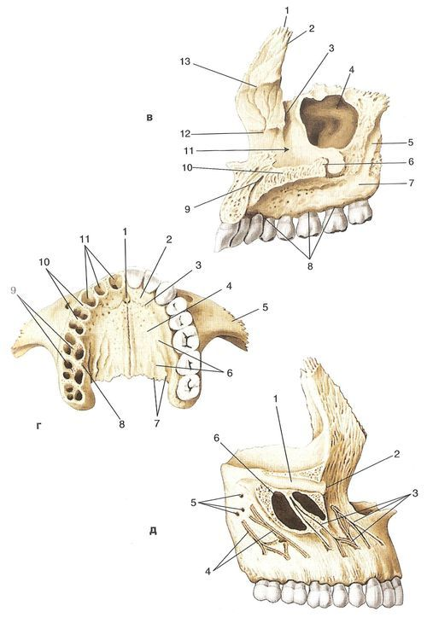
Рис. 1б. Верхняя челюсть, правая:
д — альвеолярные каналы (вскрыты): 1 — подглазничный канал; 2 — подглазничное отверстие; 3 — передние и средние альвеолярные каналы; 4 — задние альвеолярные каналы; 5 — задние верхние альвеолярные отверстия; 6 — верхнечелюстная пазуха (вскрыта)

Носовая поверхность (fades nasalis) образует большую часть латеральной стенки полости носа (рис. 1б). Она соединяется сзади с перпендикулярной пластинкой нёбной кости, а спереди и сверху — со слезной костью. Значительную часть этой поверхности занимает отверстие верхнечелюстной пазухи — верхнечелюстная расщелина (hiatus maxillaris). Кпереди от расщелины расположена вертикально направленная слезная борозда (sulcusl acrimalis), которая вместе со слезной костью и слезным отростком нижней носовой раковины образует носослезный канал (canalis nasolacrimalis), открывающийся в полость носа. Ниже и кпереди от слезной борозды находится горизонтальный выступ — раковинный гребень (crista conchalis) для соединения с передним концом нижней носовой раковины. Кзади от верхнечелюстной расщелины имеется направленная вертикально большая нёбная борозда (sulcuspalatinusmajor), которая входит в состав стенок большого нёбного канала.

КРОВОСНАБЖЕНИЕ ЧЕЛЮСТНО-ЛИЦЕВОЙ ОБЛАСТИ

Челюстно-лицевая область характеризуется обильной васкуляризацией, что обеспечивает высокую регенеративную способность тканей лица.
Ткани челюстно-лицевой области снабжаются артериальной кровью за счет ветвей, отходящих от наружной сонной артерии (a. carotisexterna). К ним относятся артерии: язычная, лицевая, верхнечелюстная и поверхностная височная (рис.2).
Язычная артерия (a. lingualis) отходит от наружной сонной артерии на уровне большого рога подъязычной кости и, направляясь вперед и медиально, подходит к языку, в котором делится на мелкие ветви. От язычной артерии отходят ветви, снабжающие кровью внутреннюю поверхность подбородочного отдела нижней челюсти. При обширном ранении языка или повреждении язычной артерии возникающее обильное кровотечение следует останавливать путем перевязки язычной артерии в треугольнике Пирогова или, что намного быстрее, путем перевязки наружной сонной артерии.
Лицевая артерия (a. facialis) отходит от наружной сонной артерии выше язычной артерии и направляется вперед с внутренней стороны тела нижней челюсти. На уровне переднего края прикрепления жевательной мышцы к нижней челюсти лицевая артерия перегибается через нижний край челюсти кнаружи и направляется на лицо, разветвляясь в толще мягких тканей, в носу, подбородочной области, щеке. Передний край жевательной мышцы в месте ее прикрепления к нижней челюсти является ориентиром для перевязки лицевой артерии.По средней линии ветви лицевой артерии одной и другой стороны широко анастомозируют.
Наиболее крупный артериальный ствол челюстно-лицевой области — верхнечелюстная артерия (a. maxillans). Вместе с поверхностной височной артерией они являются концевыми ветвями наружной сонной артерии Верхнечелюстная артерия начинается на уровне мыщелкового отростка нижней челюсти и проходит с внутренней ею стороны к верхней челюсти, поэтому хирургические манипуляции в области шейки и мыщелкового отростка нижней челюсти нужно производить осторожно, чтобы не повредить верхнечелюстную артерию, перевязка которой при этих операциях в самой ране часто невыполнима.
На уровне височно-нижнечелюстного сустава от сонной артерии отходит нижняя альвеолярная артерия (a. alveolarisinferior), которая, направляясь вперед и вниз, входит в нижнечелюстной канал через нижнечелюстное отверстие. Через подбородочное отверстие выходит основной ствол нижней альвеолярной артерии — подбородочная артерия (a. mentalis), которая, распадаясь на мелкие веточки, снабжает кровью мягкие ткани подбородка. Более мелкие ветви нижней альвеолярной артерии проходят в подбородочной области и нижней челюсти, снабжают кровью фронтальные зубы и анастомозируют с аналогичными ветвями противоположной стороны. Нижняя альвеолярная артерия, проходя в канал нижней челюсти, отдает дентальные ветви молярам и премолярам.
Основной ствол верхнечелюстной артерии, подходя к области крылонебной ямки, отдает несколько ветвей (a. infraorbitalis, a. palatinadescendens, a. sphenopalatine и др.).
В области верхней челюсти верхнечелюстная артерия отдает ветви, снабжающие кровью альвеолярный отросток и зубы (a. alveolarissuperior, rr. dentales). Ее концевая ветвь — подглазничная артерия (a. infraorbitalis), проходя под дном глазницы, отдает ветви в верхнечелюстную (гайморову) пазуху и выходит из костного канала через подглазничное отверстие (foramen infraorbitalis), разветвляясь на конечные артерии, снабжающие кровью мягкие ткани щеки. Верхнечелюстная артерия фактически является основным артериальным cтволом, обеспечивающим кровоснабжение почти всех отделов и органов ЧЛО.
Другая концевая ветвь наружной сонной артерии — поверхностная височная артерия (a. temporalissuperfacialis) с помощью многочисленных ветвей кровоснабжает околоушную и височную области.Современные методы прижизненного изучения артериальной системы при помощи контрастной артериографии позволяют на основе анализа различных характеристик артерий, артериол, их расположения и кровенаполнения определить патологические процессы (опухоли) задолго до появления клинических признаков или симптомов.
Венозная система челюстно-лицевой области по существу повторяет систему артериальных сосудов. Конечным венозным сосудом, собирающим венозную кровь из отделов челюстно-лицевой области, является лицевая вена (v. facialis). После слияния сза нижнечелюстной веной (v. retromandibularis) лицевая вена впадает во внутреннюю яремную вену (v. jugularinterna) (рис.3). Тесная связь венозной системы челюстно-лицевой области с крыловидным венозным сплетением (plexuspterygoideus), а последнего через средние вены твердой мозговой оболочки с пещеристым синусом твердой мозговой оболочки (sinuscavernosus) при развитии воспалительных процессов может обусловить тяжелейшие осложнения в виде тромбоза пещеристого синуса с крайне опасным для жизни больного прогнозом. Указанные особенности топографии венозной системы следует учитывать при анализе состояния больного и определении тактики при воспалительных процессах в челюстно-лицевой области.

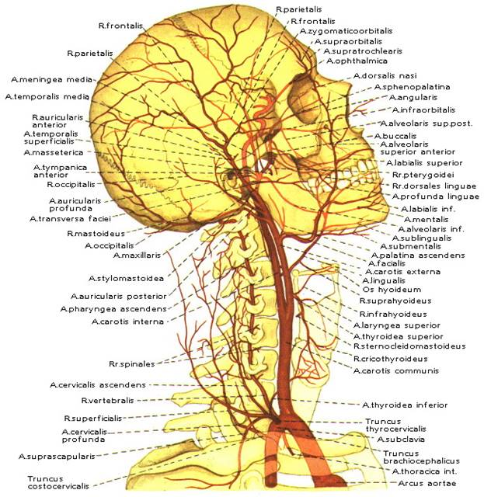

Рис.2. Артериальное кровоснабжение челюстно-лицевой области

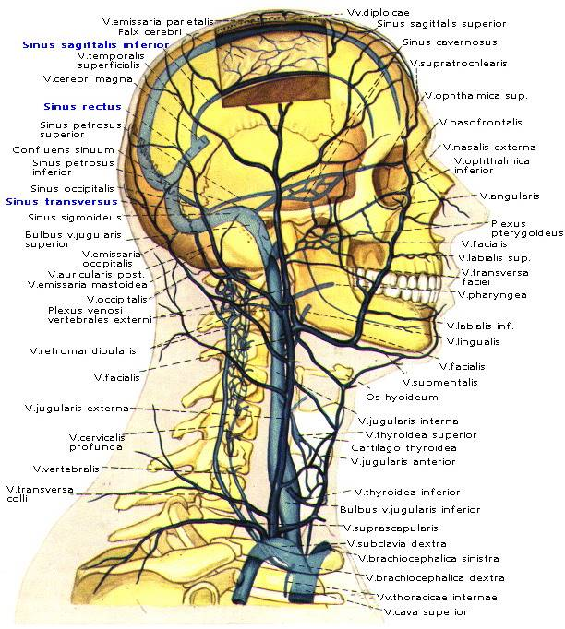
Рис.3. Венозное кровоснабжение челюстно-лицевой области

ИННЕРВАЦИЯ ЧЕЛЮСТНО-ЛИЦЕВОЙ ОБЛАСТИ

Иннервация челюстно-лицевой области осуществляется чувствительными и двигательными нервными волокнами. Кроме того, симпатическая иннервация осуществляется ветвями симпатических узлов и периваскулярных сплетений.
В иннервации челюстно-лицевой области принимают участие в основном тройничный (n. trigeminus) и лицевой (n. facialis) нервы. Они являются смешанными нервами. Так, тройничный нерв, помимо чувствительной иннервации, выполняет двигательную (для жевательных мышц), а лицевой нерв, помимо двигательной иннервации, осуществляет вегетативную (для поднижнечелюстной и подъязычной слюнных желез) регуляцию.
Тройничный нерв (V пара черепных нервов). От тройничного узла (ganglion trigemmate), располагающегося в полости черепа (рис.4), отходят 3 ветви тройничного нерва: глазной нерв (I ветвь), верхнечелюстной нерв (II ветвь), нижнечелюстной нерв (III ветвь). При затяжных формах тяжелых невралгий ветвей тройничного нерва необходимо хирургическое вмешательство. В таких случаях пересекают ту или иную ветвь отходящую от узла тройничного нерва.
Глазной нерв (n. ophthalmicus) через верхнюю глазничную щель проникает в глазницу и делится на 3 ветви, иннервирующие глазное яблоко, часть слизистой оболочки носа, верхнее веко, область лба и темени. Концевые ветви нерва выходят на поверхность лобной кости через мелкие костные отверстия в области внутреннего края надбровной дуги. Прямого участия в иннервации зубочелюстной системы глазной нерв не принимает. Однако при некоторых заболеваниях (невралгия, злокачественные опухоли) возникает необходимость исследования его функции.
Верхнечелюстной нерв (n. maxillaris) выходит из полости черепа через круглое отверстие (foramen rotundum) и направляется через крылонёбную ямку и нижнюю глазничную щель к глазнице, а затем в подглазничный канал. Подглазничный нерв (n.infraerbitalis) является прямым продолжением верхнечелюстного нерва, он выходит через подглазничное отверстие на переднюю поверхность тела верхней челюсти, где, распадаясь на более мелкие ветви, иннервирует кожу подглазничной области, нижнее веко, крылья носа и верхнюю губу.
В крылонёбной ямке от основного ствола II ветви тройничного нерва отходят несколько ветвей. Одна из них иннервирует скуловую область (n zigomaticus); несколько ветвей входят в крылонёбный узел (ganglion pterygopalatinum). Направляясь к нижней глазничной щели, нерв отдает несколько верхних задних альвеолярных ветвей, проникающих в верхнюю челюсть через ее бугор и образующих верхнее зубное сплетение (plexus dentalis superior). Более мелкие ветви, отходящие от сплетения, иннервируют моляры верхней челюсти и слизистую оболочку десневого края со щечной стороны на уровне моляров.
До вступления основного ствола в подглазничный канал от него отходит верхняя средняя альвеолярная ветвь, которая вместе с верхними задними альвеолярными ветвями нерва участвует в образовании верхнего зубного сплетения. До выхода из подглазничного отверстия от основного ствола нерва отходят верхние передние альвеолярные ветви (nn. Alveolares superiore santenores). Проникая в толщу кости, эти ветви принимают участие в образовании верхнего зубного сплетения и иннервируют передние зубы (резцы, клык). От этого сплетения отходят нервные ветви к премолярам, верхнечелюстной пазухе, к десне со щечно-губной стороны. Слизистая оболочка неба, десна с нёбной стороны иннервируются узловыми ветвями, идущими от крылонёбного узла, которые проникают к нёбу через клиновидно-нёбное отверстие.
Распадаясь на 3 наиболее крупные ветви, большой нёбный нерв (n. Palatinus major) иннервирует не только слизистую оболочку твердого нёба, но и частично слизистую оболочку мягкого нёба.
Малые нёбные нервы (nn. Paiatin minores) иннервируют слизистую оболочку нёба, области миндалин, заднего отдела мягкого нёба. Малые нёбные нервы содержат двигательные волокна, которые иннервируют мышцы, поднимающие мягкое нёбо (m. Levator veilpalatini), и мышцы язычка (т. uvulae).
Слизистая оболочка полости носа иннервируется латеральными верхними задними носовыми ветвями (rr. Nasales supeiior esposteriores laterales), отходящими от крылонёбного узла и проникающими в полость носа через крыловидно-небное отверстие (foramen sphenopalatinum).
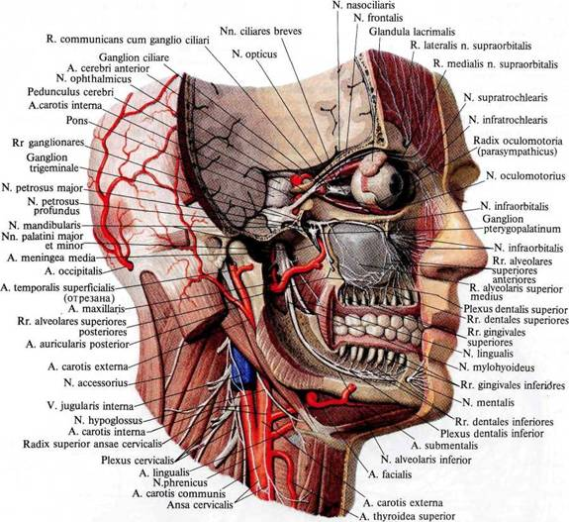

Рис.4. Иннервация челюстно-лицевой области

Наружные носовые ветви (rr. nasales externi) иннервируют слизистую оболочку верхней и средней носовых раковин, а внутренние (rr. nasales interni) — задний отдел перегородки носа. Слизистая оболочка переднего отдела полости носа иннервируется носонебным нервом (n. nasopalatinus), который идет до носовой перегородке вперед и вниз, отдавая ветви слизистой оболочке, и выходит на твердое небо через резцовый канал, широко анастомозируя с одноименным нервом другой стороны.
Секреторные функции верхнечелюстного нерва обеспечиваются большим каменистым нервом (n. petrosusmajor) — ветвью лицевого нерва и глубоким каменистым нервом (n. petrosusprofundus), отходящим от симпатического сплетения внутренней сонной артерии.
Нижнечелюстной нерв (n. mandibularis) выходит из полости черепа через овальное отверстие (foramen ovale). Нижнечелюстной нерв является смешанным нервом и содержит чувствительные и двигательные волокна. По выходе из полости черепа он делится на две ветви — переднюю, содержащую двигательные волокна, и заднюю, в основном чувствительную.
Двигательные нервы иннервируют жевательные мышцы, подходя к каждой из них в виде одноименных ветвей (n. masseiencus, n. pterygoideus lateralis, n. pterygoideus medians, nn. temporales profundi). Кроме того, двигательные нервы идут к челюстно-подъязычной мышце и мышце, натягивающей мягкое небо.
Чувствительными ветвями нижнечелюстного нерва являются щечный, ушно-височный, нижний альвеолярный и язычный нервы.
Щечный нерв (n. buccans) отходит от передней ветви нижнечелюстного нерва после его выхода из овального отверстия, направляется книзу и кнаружи между крыловидными мышцами, проникает через щечную мышцу к слизистой оболочке щеки, отдавая чувствительные ветви слизистой оболочке десны на уровне премоляров и моляров.
Ушно-височный нерв (n. auriculatemporalis) содержит секреторные волокна, иннервирующие околоушную слюнную железу. Чувствительные волокна иннервируют кожу височной области, наружного слухового прохода, переднюю часть ушной раковины, барабанную перепонку и височно-нижнечелюстной сустав.
Нижний альвеолярный нерв (n. alveolarisinferior), проходя по внутренней поверхности нижней челюсти, а затем через нижнечелюстное отверстие (foramen mandibulae), входит в канал нижней челюсти. Перед входом в канал от нижнего альвеолярного нерва отходит челюстно-подъязычный нерв (n. mylohyoideus) — двигательная ветвь для челюстно-подъязычной мышцы и переднего брюшка двубрюшной мышцы. В канале нижний альвеолярный нерв отдает ветви молярам, премолярам и на этом уровне слизистой оболочке десны с вестибулярной стороны. Основная часть волокон нерва выходит из костного канала челюсти через подбородочное отверстие (foramen mentale) и носит название подбородочного нерва (n. mentalis). Его ветви иннервируют слизистую оболочку нижней губы, десны на уровне фронтальных зубов и кожу подбородочной область.
Часть нервных волокон не выходит из кости, а в виде тонкой резцовой ветви проникает в толщу костной ткани подбородка, иннервируя клык, резцы, и анастомозирует с одноименной ветвью другой стороны.
Язычный нерв (п. lingualis), отходя от нижнечелюстного нерва на одном уровне с нижним альвеолярным нервом, идет вниз по внутренней поверхности наружной крыловидной мышцы.
В начальном отделе к нему присоединяется секреторная ветвь (chordatympani) промежуточного (лицевого) нерва для подчелюстной и подъязычной желез. Проникая под слизистую оболочку дна полости рта, язычный нерв делится на мелкие ветви, большая часть которых иннервирует слизистую оболочку передних двух третей языка, другая часть иннервирует слизистую оболочку подъязычной области и альвеолярного отростка с язычной стороны
Слизистую оболочку задней трети языка иннервируют ветви языкоглоточного нерва (n. glossopharyngeus), а двигательным нервом языка является подъязычный нерв (n. hypoglossus),
Лицевой нерв (VII пара черепных нервов). Вся мимическая мускулатура иннервируется ветвями лицевого нерва. Повреждение той или иной ветви лицевого нерва приводит к стойким параличам, вызывая искажение выражения лица. Знание топографии ветвей лицевого нерва особенно необходимо при различных оперативных вмешательствах на лице (вскрытие флегмоны хирургическая обработка раны и т д.).
Лицевой нерв после выхода из полости черепа через шилососцевидное отверстие (foramen stylomastoideum) направляется вниз и вперед, вступая в толщу околоушной слюнной железы, где делится на верхнюю и нижнюю ветви. Сплетение ветвей лицевого нерва в околоушной области получило название plexusparotideus. Выделяют ветви лицевого нерва: rr temporalis, rr. zygomatici, rr. buccaies, r. marginalis mandibulae, r. colli.

ПЕРЕЛОМЫ ВЕРХНЕЙ ЧЕЛЮСТИ

Переломы верхней челюсти всегда открытые, так как в данном случае происходит нарушение целостности слизистой оболочки полости рта. В настоящее время часто используют определение: переломы средней зоны лица, ограничивая ее сверху линией, проведенной через верхние края орбит, а снизу - линией смыкания зубных рядов. Кости средней зоны лица имеют аркообразное строение, отличающееся чередованием контрфорсов (утолщение компактного вещества) с местами слабого сопротивления.
Классификация переломов верхней челюсти:
- Ле Фор I (перелом по нижнему уровню) – линия перелома верхней челюсти проходит горизонтально над альвеолярным отростком челюсти от основания грушевидного отверстия к крыловидному отростку основной кости. При этом обычно отламывается дно верхнечелюстной пазухи и ломается основание перегородки носа.
- Ле Фор II (перелом по среднему уровню) – линия перелома проходит поперечно через спинку носа, медиальную стенку, дно и нижнеглазничный край и далее продолжается по скулочелюстному шву до крыловидного отростка основной кости. Этот перелом часто называют суборбитальным или пирамидальным, так как при этом происходит челюстно-лицевое разъединение, когда верхняя челюсть вместе с костями носа отделяется от скуловых костей и основания черепа.
- Ле Фор I I I (перелом по верхнему уровню) - линия перелома проходит поперечно через спинку носа, медиальную стенку, дно и наружную стенку глазницы, через верхне-наружный край глазницы, и далее через скуловую дугу и крыловидный отросток основной кости. Этот перелом часто называют суббазальным, так как при этом происходит полное черепно-лицевое разъединение, т.е. отрыв верхней челюсти вместе с костями носа и скуловыми костями от основания черепа. Переломы по Ле Фор I I I, как правило, сопровождаются черепно-мозговой травмой и нередко переломом основания черепа, т.е. открытой черепно-мозговой травмой.
Переломы верхней челюсти могут быть, одно- и двусторонними. Двусторонние переломы – симметричными и несимметричными. При односторонних переломах верхней челюсти линия перелома, кроме того, проходит сагитально, по небному шву.
Смещение костных отломков при переломах верхней челюсти зависит:
· от силы и направления удара;
· от массы самих отломков;
· от силы тяги жевательных (крыловидных) мышц.
Обычно верхняя челюсть смещается внизу и кзади так, что образуется открытый прикус (за счет смыкания только в области жевательных зубов), косой прикус или ложная прогения.

КЛИНИКА ПЕРЕЛОМОВ ВЕРХНЕЙ ЧЕЛЮСТИ

Местно можно выявить следующие основные симптомы, характерные для перелома верхней челюсти:
1. Повреждения (ушибы, гематомы, раны) мягких тканей головы и лица.
2. Выраженный отек век обоих глаз, кровоизлияние в клетчатку вокруг глаз и в конъюнктиву (симптом очков).
3. Кровотечение из носа, полости рта и из ушей. Ликворрея (симптом двойного пятна).
4. Удлинение и уплощение среднего отдела лица.
5. Анестезия или парестезия в области верхней губы, крыла носа и подглазничной области. Диплопия или двоение в глазах.
6. Боль, крепитация и «симптом ступеньки» при пальпации в области переносицы, по нижнеглазничному краю и верхненаружному краю орбиты, а также по ходу скуловой дуги и в области скуло-альвеолярного гребня.
7. Нарушение прикуса, разрывы слизистой оболочки (чаще по средней линии неба), подслизистые кровоизлияния по переходной складке, выявляемые при осмотре полости рта.
8. Подвижность верхней челюсти (как достоверный признак перелома) определяемая пальпаторно и симптом «треснувшего горшка» при перкуссии зубов верхней челюсти. Однако при вколоченных переломах верхней челюсти подвижность ее может и не определяться.
Клиническая картина при переломах верхней зависит также от наличия сопутствующей патологии (сочетанной травмы). При переломах верхней челюсти (особенно при переломах по Ле Фор II-III) определяется клиника открытой или закрытой черепно-мозговой травмы: повреждение костей свода черепа; перелом костей основания черепа с ликвореей через нос или из наружных слуховых проходов; тошнота, рвота, головокружение; ретроградная амнезия; нарушение функций черепных нервов; брадикардия; другая неврологическая симптоматика и т.д.
Признаки, подтверждающие наличие перелома основания черепа:
1. Усиление выделения жидкости из носа при наклоне головы вперед.
2. Чистый носовой платок, смоченный ликвором, остается мягким, а смоченный отделяемым из носа – более жестким, как бы накрахмаленным.
3. Если в крови есть ликвор, то на салфетке образуется красное пятно от крови со светлым ореолом по периферии от ликвора (симптом «двойного пятна»).
4. Кровь в ликворе при спинномозговой пункции.
Рентгенологическое исследование. Чаще всего проводят рентгенографию придаточных пазух носа и скуловых костей в прямой носо-подбородочной (полуаксиальной) проекции при открытом рте. Достаточно информативны рентгенография средней зоны лица в аксиальной проекции, рентгенография костей лицевого скелета в прямой носо-лобной проекции и ортопантомограмма. При переломах верхней челюсти определяется нарушение целостности костной ткани в местах соединения верхней челюсти с другими костями лицевого скелета, а также затемнение верхне-челюстных пазух за счет гемосинуса. Компьютерная томография головы также позволяет проводить диагностику повреждений тканей как лицевого, так и мозгового черепа, особенно в сложных случаях.

Клиническая картина и диагностика переломов верхней
челюсти по типу Ле Фор I (верхний тип)

Щель перелома проходит в зоне соединения лобного отростка верхней челюсти с носовой частью лобной кости в области ее решетчатой вырезки. Передний край последней соединяется с носовыми костями, а задний - с передним краем продырявленной пластинки решетчатой кости, которая участвует в образовании основания черепа в области его передней ямки. Задние отделы носовой части лобной кости содержат ячейки, которые соприкасаются с решетчатой костью и образуют крышу ее ячеек. Далее линия перелома распространяется по внутренней стенке глазницы до места соединения верхнеглазничной и нижнеглазничной щелей, затем - по наружной стенке глазницы, направляется вверх и кпереди до ее верхненаружного угла. Здесь она проходит вдоль лобно-скулового шва, затем - кзади и вниз по большому крылу клиновидной кости до нижней поверхности тела и верхнего отдела ее крыловидного отростка. Так же ломается скуловой отросток височной кости и перегородка носа (рис.5).

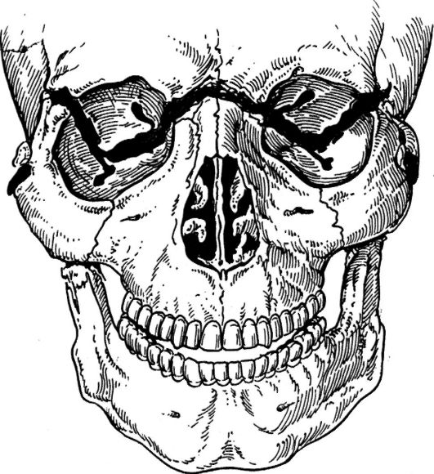

Рис.5. Схема перелома верхней челюсти по типу Ле Фор I. Вид спереди.

Таким образом, при переломе по типу Ле Фор I верхняя челюсть отделяется вместе с другими лицевыми костями от костей мозгового черепа. В анатомических границах верхней челюсти перелом проходит только в области лобного отростка и задних отделов ее глазничной поверхности, а в основном - по соседним костям. В отломанный костный конгломерат, кроме верхней челюсти, входит бумажная пластинка решетчатой кости, слезная кость, часть лобной, скуловой и клиновидной кости. Известно, что глазничная поверхность лобной кости, решетчатая кость и тело клиновидной кости образуют переднюю черепную ямку, а тело и большое крыло клиновидной кости принимают участие в образовании средней черепной ямки. Следовательно, перелом верхней челюсти по типу Ле Фор I неизбежно сопровождается переломом основания черепа. Этот тип перелома можно относить к перелому только верхней челюсти условно и существующие в литературе термины «черепно-лицевое разъединение», «суббазальный перелом» более точно отражают его суть: как перелом костей средней зоны лица.
Перелом по типу Ле Фор I является наиболее тяжелым: превалируют признаки перелома основания черепа и повреждения головного мозга различной степени тяжести. Тем не менее можно выделить клинические признаки, характерные именно для данного типа перелома, когда они не замаскированы симптомами повреждения головного мозга. При сохранении сознания и удовлетворительной ориентированности больной жалуется на двоение в глазах при вертикальном положении тела, снижение остроты зрения, болезненное и затрудненное глотание и открывание рта, неправильное смыкание зубов, ощущение инородного тела в горле, позывы на рвоту, поперхивание и тошноту. Последние признаки не связаны с травмой головного мозга, а возникают вследствие механического раздражения рефлексогенной зоны задней стенки глотки или корня языка маленьким язычком, сместившимся кзади и вниз вместе с твердым и мягким небом. Отмечается выраженный отек в области век, корня носа, подглазничной, щечной и височной областях. Лицо больного приобретает лунообразную форму. В области скуловых дуг может определяться западение тканей. Хорошо определяется кровоизлияние в верхнее и нижнее веко, а также другие ткани периорбитальной зоны, конъюнктиву, что носит название «симптом очков». Иногда отек конъюнктивы столь значителен, что она выбухает между сомкнутыми веками. В горизонтальном положении больного в постели лицо его уплощено, может отмечаться энофтальм. При перемещении больного в положение сидя (вертикальное) лицо удлиняется, глазные яблоки перемещаются книзу, а глазная щель расширяется. Субъективно это сопровождается усилением диплопии. Иногда больной, пытаясь устранить диплопию, закрывает один глаз ладонью или подводит палец под глазное яблоко, приподнимая его. Открывание рта ограничено. Если попросить больного плотно сомкнуть зубы, можно отметить, что глазные яблоки перемещаются кверху, а глазная щель суживается, субъективно - двоение в глазах уменьшается. Возвращение больного в горизонтальное положение в постели сопровождается уплощением лица и изменением взаимоотношения зубов верхней и нижней челюстей, уменьшением диплопии. Иногда при пальпации можно определить костный выступ между носовой частью лобной кости и лобным отростком верхней челюсти, а также в зоне скуло-лобного шва (верхне-наружного отдела глазницы) и скуловой дуги.
Изредка в области корня носа может определяться крепитация, вызванная воздушной эмфиземой.
В случае повреждения глазничного нерва (n. ophthalmicus) снижается или исчезает болевая чувствительность кожи в области лба, верхнего века, внутреннего и наружного углов глазной щели.
Открывание рта сопровождается болезненностью в области верхней челюсти. При максимальном открывании рта расстояние между верхними и нижними резцами меньше, чем в норме, вследствие смещения верхней челюсти вниз. Определяется открытый прикус. Однако возможны и другие варианты взаимоотношения зубных рядов, что зависит от степени смещения отломившегося фрагмента в сторону, назад, вниз и от прикуса больного. При перкуссии зубов верхней челюсти отмечается тупой (низкий) звук. Мягкое небо смещается кзади и вниз. Язычок его касается корня языка и задней стенки глотки. При надавливании на крючки крыловидных отростков клиновидной кости, твердое небо или последние моляры отмечается болезненность по ходу предполагаемой щели перелома (положительный симптом нагрузки).Не сильное и длительное (1 минута) надавливание на твердое небо вверх приводит к укорочению средней зоны лица, сужению глазных щелей и сморщиванию кожи у корня носа. При захватывании альвеолярного отростка во фронтальном участке пальцами правой руки и предельно осторожном смещении костного фрагмента в передне-заднем направлении удается вторым пальцем левой руки, помещенным на места выявленных костных ступенек, определить синхронную подвижность в лобно-носовой и лобно-скуловой областях и по протяжению скуловой дуги. Если такие ступеньки не были установлены ранее, то при смещении верхней челюсти необходимо тщательно обследовать вторым пальцем левой руки надпереносье, все края орбиты и скуловую дугу. Обнаружение патологической подвижности верхней челюсти является прямым доказательством ее перелома.
Иногда дополнительно происходит перелом в сагиттальной плоскости, то есть разъединение верхней челюсти на две половины. Щель перелома никогда не проходит по среднему шву, а располагается параллельно ему. У таких больных может быть обнаружено либо кровоизлияние на твердом небе вдоль средней линии и костная ступенька, либо рваная рана слизистой оболочки твердого неба и небольшая щель между отломками латеральнее средней линии, ведущая в нос, либо широкая рана, напоминающая врожденную расщелину твердого неба, через которую видна полость носа.
При переломе верхней челюсти по верхнему типу довольно часто повреждается зрительный нерв, который проходит в зрительном канале, расположенном между телом и малыми крыльями клиновидной кости. Проявляется это снижением остроты зрения, иногда - выпадением полей зрения при поражении части волокон зрительного нерва. Через верхнюю глазничную щель проходят глазодвигательный (III), блоковой (IV), отводящий (VI) и глазничный нервы (ветвь тройничного нерва). Эти нервы также могут повреждаться. В связи с этим больной может лишь частично открывать глаз или совсем не открывать его. Возможно расходящееся косоглазие (поражение ствола III пары). При ограничении движений глазного яблока вниз и кнаружи, диплопии при взгляде под ноги следует заподозрить поражение IV пары. Сходящееся косоглазие и двоение в горизонтальной плоскости характерно для поражения VI пары. Нарушение болевой чувствительности кожи в области верхнего века, наружного и внутреннего угла глазной щели, кожи лба может быть при поражении подглазничного нерва.
При обследовании больных с подозрением на перелом верхней челюсти по типу Ле Фор I необходимо участие невропатолога и нейрохирурга.
В клинической практике имеются наблюдения, когда верхняя челюсть выламывается единым блоком с лобной костью (Billet-Vignell, М.Б. Швырков). В этом случае линия перелома начинается не в месте соединения лобного отростка верхней челюсти с носовой частью лобной кости, а в области соединения лобной кости с теменной т.е. в зоне лобнотеменного шва. Затем она спускается вниз к чешуе височной кости или по большому крылу клиновидной кости и, пройдя позади крыловдных отростков этой кости и рваное отверстие, заканчивается в области соединения клиновидной кости с затылочной. Обязательно ломаются скуловые дуги. Этот перелом, как правило, двусторонний, и линия перелома проходит почти симметрично. При обследовании больного также отмечается большой отек лица. При покачивании верхней челюсти за альвеолярный отросток обнаружить патологическую подвижность во всех типичных местах не удается. Ее находят в области лобно-теменного шва и скуловой дуги. Там же обнаруживают костную ступеньку. Большого смещения верхней челюсти вниз не происходит, и нарушение прикуса незначительное.
На рентгенограмме лицевых костей в прямой проекции у больных с переломов верхней челюсти по типу Ле Фор I можно установить нарушение целостности костной ткани в области корня носа, скуловой дуги, большого крыла клиновидной кости и лобно-скулового сочленения, а также понижение прозрачности верхнечелюстных и клиновидных пазух. На боковой рентгенограмме могут быть признаки перелома тела клиновидной кости. У некоторых больных отмечается пневмоцефалия - скопление воздуха в передней черепной ямке.

Клиническая картина и диагностика переломов верхней
челюсти по типу Ле Фор II (средний тип)

При этом повреждении щель перелома проходит в месте соединения лобного отростка верхней челюсти с носовой частью лобной кости в области ее решетчатой вырезки, по внутренней стенке глазницы до нижнеглазничной щели. Далее распространяется кпереди по нижней стенке глазницы до нижнеглазничного края. Щель перелома пересекает его вдоль скуловерхнечелюстного шва или рядом с ним. Затем идет вниз и кзади по передней поверхности верхней челюсти, пересекает скулоальвеолярный гребень, проходит по подвисочной поверхности ее и распространяется на крыловидный отросток клиновидной кости ( иногда на границе его верхней и средней трети). Ломается перегородка носа(рис.6). Иногда линия перелома проходит по подглазничному каналу и через подглазничное отверстие, что сопровождается повреждением подглазничного нерва.
Если щель перелома у подглазничного края значительно смещается кнаружи и пересекает скуловую кость, возможно повреждение скулового нерва. При этом типе перелома в выломанный костный конгломерат входит вся верхняя челюсть с костями носа, кости, принимающие участие в образовании основания черепа (лобная, решетчатая, тело клиновидной кости), а также слезная, часть глазничной поверхности скуловой и небной кости. Следовательно, можно говорить о переломе верхней челюсти вместе с другими, рядом с ней расположенными костями. Существующие в литературе термины «челюстно-лицевое разъединение» и «суборбитальный перелом» наиболее достоверно отражают суть перелома верхней челюсти по данному типу.

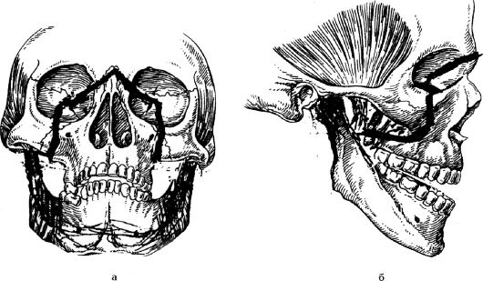
Рис.6. Схема перелома верхней челюсти по типу Ле Фор II (а - вид спереди, б - вид сбоку).

Помимо типичного расположения линий перелома по Ле Фор II возможен перелом в сагиттальной плоскости, т.е. проходящий через твердое небо. Известно, что верхние челюсти срастаются в эмбриональном периоде и только небными отростками. Такой перелом не столько опасен для больного, сколько значительно осложняет закрепление отломков челюсти. Клиническое проявление его описано выше.
При переломе по типу Ле Фор II высока вероятность перелома основания черепа и повреждений головного мозга, это во многом зависит от направления щели перелома и ее расположения в зоне костей, образующих основание черепа. Частота повреждения решетчатой кости обусловлена не только тем, что она принимает участие в образовании медиальной стенки глазницы, но и потому, что решетчатая вырезка лобной кости, в зоне которой проходит линия перелома, задним краем своим соединяется с продырявленной пластинкой этой кости.
При переломе по типу Ле Фор II могут быть жалобы на боль в области верхней челюсти, усиливающиеся при смыкании зубов и пережевывании пищи; ощущение инородного тела в горле, позывы на рвоту; затрудненное дыхание не только носом, но и ртом; иногда - двоение в глазах; онемение кожи в подглазничной области и верхней губы, нижнего века, крыла и кожной части перегородки носа; онемение резцов, клыков, премоляров и слизистой оболочки альвеолярного отростка с вестибулярной стороны в пределах этих зубов; иногда - снижение или потеря обоняния в случае разрыва или ущемления обонятельных нитей (f. olfactoria), проходящих через отверстия продырявленной пластинки решетчатой кости. При повреждении (сплющивании) носослезного канала возможны жалобы на слезотечение, что подтверждается при объективном исследовании. Конфигурация лица изменена за счет выраженного посттравматического отека, иногда подкожной эмфиземы и кровоизлияния в мягкие ткани подглазничной и скуловой областей. Характерна локализация кровоизлияния в зоне орбиты. Пропитывание мягких тканей кровью более выражено в области корня носа, верхнего и нижнего века, конъюнктивы и склеры глазного яблока. Оно менее интенсивно или может совсем не определяться соответственно верхне-наружному квадранту глазницы, если гематома обусловлена только костными повреждениями. Однако ушиб мягких тканей околоорбитальной зоны в момент получения травмы может обусловить равномерность расположения зоны кровоизлияния вокруг орбиты. Гематома может распространяться на надбровную и подглазничную области. Кровоизлияние в ткани век и их отек иногда столь выражены, что с трудом удается осмотреть глазное яблоко. Пропитывание конъюнктивы кровью столь значительно, что выражен хемоз, конъюнктива при этом выбухает между сомкнутыми веками. При кровоизлиянии в ретробульбарную клетчатку может определяться экзофтальм. В горизонтальном положении лицо больного уплощено за счет смещения отломка кзади и выраженного контурирования скуловых костей. В вертикальном положении лицо больного несколько удлинено за счет смещения верхней челюсти вниз, при горизонтальном - уплощено вследствие смещения отломка кзади.
При пальпации мягких тканей подглазничной области и корня носа иногда ощущается крепитация - признак подкожной эмфиземы. Последняя возникает вследствие отслаивания слизистой оболочки верхнечелюстной пазухи при смещении отломка верхней челюсти и образования своеобразного клапана. Это сопровождается созданием отрицательного давления. При разрыве слизистой оболочки атмосферный воздух устремляется в зону пониженного давления и проникает в подкожно-жировую клетчатку. Болевая чувствительность снижена или отсутствует в зоне иннервации малой гусиной лапки. По нижнему краю глазницы четко пальпируется костный выступ - «ступенька». В области корня носа определить ее значительно сложнее из-за выраженного отека тканей и их резкой болезненности. Чаще здесь выявляется отсутствие костной основы под пальцем в случае смещения отломка, изредка - крепитация вследствие воздушной эмфиземы. Если поместить указательный палец левой руки на нижний край глазницы в проекции костного выступа, большой - на область корня носа, а правой рукой незначительно сместить (не более чем на 2 - 3 мм) верхнюю челюсть в передне-заднем направлении, можно определить синхронное «шевеление» костного фрагмента под пальцами левой руки одновременно в том и другом месте. При этом кожа над корнем носа будет собираться в складку или изменяться в цвете вследствие неравномерного натяжения ее при смещении отломка. Пальпация же тремя пальцами левой руки (1, 2 и 3) корня носа, подглазничного края слева и справа позволяет убедиться в синхронном смещении отломка в трех точках.В случае повреждения носослезного канала кроме слезотечения возможно появление крови из слезных точек. Открывание рта болезненно, иногда ограничено. Расстояние между центральными резцами при максимальном открывании рта уменьшено, что может быть при значительном смещении верхней челюсти вниз. Прикус нарушен. Чаще контактируют только моляры (открытый прикус). Однако он может быть прямым, прогеническим, перекрестным, что зависит от исходного соотношения зубных рядов, выраженности и характера смещения отломленного фрагмента. При перкуссии зубов верхней челюсти - перкуторный звук низкий (тупой). Имеется кровоизлияние в ткани верхнего преддверия рта, соответственно больших и частично малых коренных зубов. Пальпируется костный выступ в зоне передней стенки верхней челюсти, скулоальвеолярного гребня и области бугра верхней челюсти. Болевая чувствительность слизистой оболочки десны снижена или отсутствует в пределах резцов, клыков и премоляров. Мягкое небо смещено кзади. Маленький язычок касается задней стенки глотки или корня языка. В верхнем отделе крыловидно нижнечелюстной складки, передней небной дужки и мягкого неба может быть кровоизлияние вследствие пропитывания ее кровью, спускающейся от места перелома в области бугра верхней челюсти и крыловидного отростка клиновидной кости. В случае образования гематомы в окологлоточном пространстве выбухает боковая стенка глотки. Болевой симптом нагрузки положительный: при надавливании на крючки крыловидных отростков клиновидной кости или верхние моляры возникают болевые ощущения по линии перелома. При определении болевого симптома нагрузки в вертикальном положении больного одновременно смещаются вверх костные фрагменты соответственно лобному отростку верхней челюсти, нижнего края глазницы и скулоальвеолярного гребня, что определяют пальпаторно. Кроме того, появляется кожная складка в области корня носа.
На рентгенограмме лицевых костей в носоподбородочной и боковых проекциях можно отметить нарушение непрерывности кости в области корня носа, нижнего края и дна глазницы, скулоальвеолярного гребня, снижение прозрачности верхнечелюстных пазух.

Клиническая картина и диагностика переломов верхней
челюсти по типу Ле Фор III (нижний тип)

Щель перелома проходит через край грушевидного отверстия кзади по передней поверхности верхней челюсти несколько выше дна верхнечелюстной пазухи. Пересекает скулоальвеолярный гребень, идет по бугру верхней челюсти и распространяется на нижнюю треть крыловидного отростка клиновидной кости (рис.7). Иногда щель перелома заканчивается в области бугра. В этом случае надавливание на крючок крыловидного отростка не сопровождается болью и может затруднить диагностику. Потому более информативную информацию дает надавливание на твердое небо или моляры. Очень редко линия перелома заканчивается у третьего моляра и не переходит на крыловидный отросток. При переломе по нижнему типу ломается перегородка носа в горизонтальной плоскости, отламывается дно носа и верхнечелюстной пазухи. Разрываются полностью или частично нервные стволики, проходящие в костных канальцах стенок верхней челюсти и принимающие участие в образовании верхнего зубного сплетения или отходящие от него, что проявляется в клинических признаках этого типа перелома нарушением болевой чувствительности в зоне иннервируемых ими тканей. Иногда может быть перелом одной верхней челюсти, тогда обязательно линия перелома проходит через твердое небо в сагиттальной плоскости.
При нижнем типе перелома больные могут жаловаться на разлитую боль в области верхней челюсти, усиливающуюся при смыкании зубов или попытке пережевывания пищи; на невозможность откусить пищу передними зубами; на онемение всех зубов и слизистой оболочки десны, нередко - слизистой оболочки твердого и мягкого неба (если травмируются нервы, проходящие в крылонебном канале); на неправильное смыкание зубов; затрудненное носовое и ротовое дыхание; ощущение инородного тела в глотке, поперхивание, изредка - периодические позывы на рвоту (вследствие смещения мягкого неба кзади и раздражения маленьким язычком слизистой оболочки задней стенки глотки, нарушения иннервации мягкого неба).
Конфигурация лица изменена за счет посттравматического отека мягких тканей нижней трети лица (верхняя губа, щечная, скуловая области), кровоизлияния в ткани приротовой области, иногда - подкожной эмфиземы. Носогубные складки сглажены. На коже лица могут быть ссадины, кровоподтеки, рвано-ушибленные раны. В случае значительного смещения отломка вниз при вертикальном положении больного удлиняется нижний отдел лица.

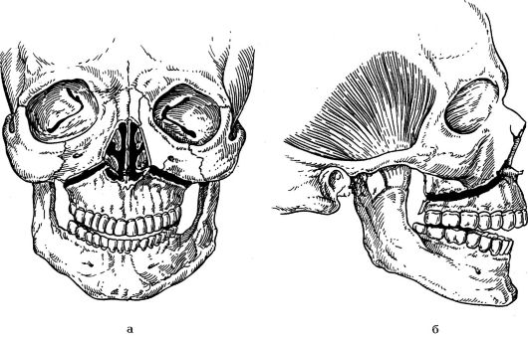
Рис.7. Схема перелома верхней челюсти по типу Ле Фор III (а - вид спереди, б - вид сбоку).

Иногда можно отметить перемещение кожной части перегородки носа из горизонтального положения в косое вследствие смещения мягких тканей вместе с отломанной верхней челюстью вниз. Однако установить этот клинический признак достаточно сложно из-за выраженного отека тканей верхней губы и носа.
При смыкании зубов костная часть перегородки носа имеет тенденцию к перемещению кверху. Определяется кровоизлияние в ткани верхнего свода преддверия рта вдоль всего зубного ряда. Нередко имеется кровоизлияние в верхнем отделе крыловидно-нижнечелюстной складки. Прикус нарушен. Чаще он открытый, но может быть прямым, прогеническим (если до травмы был ортогнатическим), что зависит от выраженности и характера смещения отломков. Если отломок не сместился, то прикус не изменяется. При перкуссии зубов перкуторный звук низкий (тупой). Мягкое небо смещено кзади, а маленький язычок касается корня языка или задней стенки глотки. При пальпации передней и подвисочной поверхности тела верхней челюсти можно выявить костную ступеньку(выступ) в пределах кровоизлияния, т.е. по всему периметру тела челюсти. Однако при незначительном смещении отломка, когда вдоль щели перелома надкостница не разрывается, а также при выраженном посттравматическом отеке и гематоме пропальпировать ступеньку бывает достаточно сложно. Более четко этот признак можно выявить даже при незначительном смещении отломка в области скулоальвеолярного гребня, так как профиль его достаточно хорошо контурируется.
Болевой симптом нагрузки положительный: надавливание на крючки крыловидных отростков клиновидной кости с обеих сторон, последние моляры или твердое небо сопровождается болевыми ощущениями по ходу щели перелома. Иногда при этом фронтальный участок отломка опускается вниз. Этот признак имеет большое диагностическое значение, так как он бывает положительным даже при отсутствии четко определяемых костных выступов в типичных местах.
Для определения патологической подвижности отломка следует пальцами правой руки, захватив альвеолярный отросток во фронтальном отделе, аккуратно (не более чем на 1-2 мм) сместить предполагаемый отломок вперед - назад. Указательным и большим пальцами левой руки, расположенными слева и справа в зоне предполагаемой щели перелома, там, где пальпируется костный выступ (достовернее - в области скулоальвеолярных гребней), можно ощутить подвижность отломка. При этом на кожной части перегородки носа в силу связи ее со сломанным костным остовом нередко образуется складка или изменяется окраска кожи в этом месте вследствие изменения степени натяжения мягких тканей.
Покалывая стерильной инъекционной иглой слизистую оболочку десны, можно убедиться в отсутствии или снижении ее болевой чувствительности в пределах всех зубов верхней челюсти. Это связано с травмой передних, средних и задних луночковых ветвей подглазничного нерва, проходящих в толще стенок верхней челюсти.
Перелом верхней челюсти по нижнему типу следует дифференцировать с переломом бокового отдела альвеолярного отростка верхней челюсти. Болевой симптом нагрузки, проведенный по описанной выше методике (надавливание на крыловидные отростки) при переломе альвеолярного отростка будет отрицательным, а на большие коренные зубы - сопровождается болью в зоне его. Кровоизлияние в верхний свод преддверия рта при этом будет с одной стороны, и подвижность верхней челюсти при попытке ее смещения отсутствует.
На рентгенограмме костей лицевого скелета в передней полуаксиальной проекции в вертикальном положении больного определяется нарушение целости стенок грушевидного отверстия и скулоальвеолярного гребня слева и справа, а также уровень жидкости в верхнечелюстных пазухах вследствие кровоизлияния в них.

НЕСИММЕТРИЧНЫЕ ПЕРЕЛОМЫ ВЕРХНЕЙ ЧЕЛЮСТИ

Односторонний перелом верхней челюсти
В практике хирурга-стоматолога встречаются односторонние или сагиттальные переломы верхней челюсти. Они чаще возникают, когда ранящий предмет не имеет острых граней и его сила направлена сверху вниз в косом направлении, преимущественно на боковой отдел одной верхней челюсти или зону верхней губы с одной стороны. При этом ломается тело верхней челюсти с крыловидным отростком клиновидной кости соответствующей стороны или без него. В области передней и подвисочной стенок верхней челюсти щель перелома проходит выше дна верхнечелюстной пазухи, а в области твердого неба - латеральнее срединного шва. По средней линии твердого неба щель перелома никогда не проходит. В этой зоне она может иметь зигзагообразную или линейную форму.
Таким образом, при этом типе перелома образуются два неодинаковых по размеру костных фрагмента, представленных сломанной верхней челюстью с одной стороны и неповрежденной - с другой. Каждый из них включает верхнюю челюсть, небную кость (как составляющее твердое небо) и крыловидный отросток клиновидной кости. Перегородка носа соединена с неповрежденной верхней челюстью. Однако она может ломаться, если щель перелома пересекает среднюю линию. Отломленный фрагмент смещается вниз и кзади - действие приложенной силы и тяга медиальной крыловидной мышцы, а также кнаружи - действие волокон нижней головки латеральной крыловидной мышцы, прикрепляющихся к наружной поверхности крыловидного отростка клиновидной кости. Это обусловливает нарушение прикуса.
При одностороннем переломе (предположим, справа) больные жалуются на боль в области правой верхней челюсти, усиливающуюся при смыкании зубов или попытке пережевывания пищи, невозможность правильно сомкнуть зубы, онемение всех зубов и десен верхней челюсти справа, иногда - на ощущение инородного тела в горле.
При осмотре определяется односторонняя (справа) деформация лица за счет отека тканей верхней губы, щечной и подглазничной областей. Могут быть кровоизлияния в указанных областях, ссадины, раны - следы приложенной силы. Рот у больного полуоткрыт. Слизистая оболочка альвеолярного отростка между центральными резцами (или центральным и боковым резцами справа) разорвана. Имеется кровоизлияние по верхнему своду преддверия рта и выше его на стороне перелома в пределах всех зубов. Пальпируется костный выступ в пределах гематомы, в том числе и в области скулоальвеолярного гребня. На твердом небе - выраженное кровоизлияние, нередко - рваная рана слизистой оболочки. Иногда расхождение отломков так велико, что рана напоминает врожденную расщелину твердого неба, через которую видна полость носа. При надавливании на крыловидный отросток клиновидной кости или последние моляры визуально выявляется подвижность фрагментов, а также при пальпаторном контроле в области скулоальвеолярного гребня.
Зубы, между которыми проходит щель перелома, могут быть подвижны. Перкуссия их умеренно болезненная, перкуторный звук низкий. Зубы контактируют на стороне перелома. При этом определяется более плотный контакт небных бугров зубов верхней челюсти со щечными буграми зубов нижней челюсти. На здоровой стороне контакта зубов нет. Симптом подвижности отломков положительный.
На рентгенограмме верхней челюсти в передней полуаксиальной проекции отмечается снижение прозрачности правой верхнечелюстной пазухи, нарушение целости скулоальвеолярного гребня с этой стороны. На рентгенограмме твердого неба видна щель перелома.

Перелом верхней челюсти по типу Ле Фор I с одной стороны
и Ле Фор II с другой стороны

Для удобства изложения материала предположим, что слева щель перелома проходит по верхнему типу, а справа - по среднему. Линия перелома начинается у места соединения лобного отростка верхней челюсти с носовой частью лобной кости. Слева она распространяется характерно для перелома по типу Ле Фор I, а справа - Ле Фор II (рис.8).
Больной может жаловаться на боль в области верхней челюсти, усиливающуюся при смыкании зубов или попытке откусывания -пережевывания пищи, неправильное смыкание зубов, ощущение инородного тела в горле, поперхивание и позывы на рвоту, недостаточно широкое открывание рта, двоение в глазах. Справа может быть онемение кожи нижнего века, подглазничной области, крыла носа, резцов, клыка, премоляров и слизистой оболочки десны с вестибулярной стороны в области этих зубов. Слева - онемение кожи верхнего века, лба, наружного и внутреннего угла глазной щели (в случае повреждения глазничного нерва в области верхнеглазничной щели).
Лицо деформировано за счет посттравматического отека и подкожной эмфиземы справа. При переводе больного в вертикальное положение заметен процесс удлинения лица, а при переводе в горизонтальное - его укорочение и уплощение. Возможен двусторонний экзофтальм за счет кровоизлияния в ретробульбарную клетчатку. Определяется кровоизлияние в мягкие ткани периорбитальной зоны: слева - характерные для верхнего, а справа - для среднего типа. При смыкании зубов глазное яблоко слева может смещаться кверху, глазная щель - суживаться. Двоение в глазах при этом может уменьшаться, в области корня носа появляется кожная складка.
При пальпации лицевого скелета определяется костный выступ в области верхненаружного угла глазницы и скуловой дуги слева, подглазничного края справа, а также костный выступ у носовой части лобной кости или появляется ощущение проваливания тканей под пальцем в этой зоне (при выраженном смещении отломков). При определении симптома подвижности костного отломка под пальцами левой руки можно определить подвижность отломленного фрагмента в области подглазничного края справа, верхненаружного угла глазницы и скуловой дуги слева, а также в области корня носа. Открывание рта несколько ограничено.

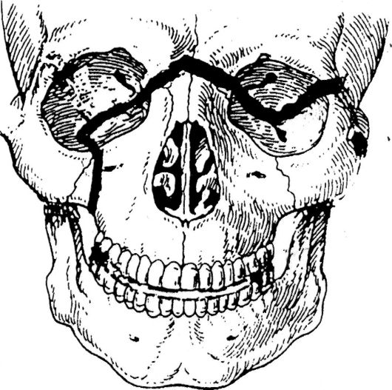

Рис.8. Схема несимметричного перелома верхней челюсти по типу Ле Фор I слева и Ле Фор II справа.

Прикус - открытый (или прямой). При отсутствии смещения соотношение зубов может не изменяться. Справа по переходной складке верхней челюсти в пределах премоляров и моляров отчетливо видно кровоизлияние, распространяющееся на слизистую оболочку щеки. При пальпации передней и подвисочной поверхности тела верхней челюсти пальпируется костный выступ в области скулоальвеолярного гребня справа и позади него. Слева этих признаков обнаружить не удается. Снижена болевая чувствительность слизистой оболочки десны соответственно фронтальной группе зубов справа. В верхнем отделе крыловидно-нижнечелюстной складки справа может быть кровоизлияние, с левой стороны его нет. Мягкое небо смещено кзади, и маленький язычок может касаться задней стенки глотки или корня языка. При перкуссии зубов - низкий перкуторный звук.
На рентгенограммах - снижение прозрачности верхнечелюстных пазух, нарушение целости костной ткани: слева - в области корня носа, лобно-скулового шва и скуловой дуги, справа - в области подглазничного края и скулоальвеолярного гребня.
При этом варианте перелома верхней челюсти возможен перелом основания черепа с не меньшей степенью вероятности, чем при симметричном переломе по верхнему или среднему типу. В таком случае на рентгенограмме может быть видна ступенька или линия перелома, расположенная на турецком седле или несколько кпереди от него.

Перелом верхней челюсти по типу Ле Фор II с одной стороны
и Ле Фор III – с другой

Предположим, что слева перелом проходит по среднему, а справа - по нижнему типу. Линия перелома, начинаясь у места соединения лобного отростка верхней челюсти с носовой частью лобной кости слева, распространяется по внутренней стенке глазницы и далее в соответствии с переломом по типу Ле Фор II, но только с одной левой стороны. В отличие от классического (симметричного) варианта перегородка носа может оказаться неповрежденной, т.к. полностью будет располагаться на другой (правой) верхней челюсти. Справа линия перелома, начинаясь у грушевидного отверстия, распространяется характерно для перелома по нижнему типу (рис.9).
Больной жалуется на боль в области верхней челюсти, усиливающуюся при смыкании зубов и попытке пережевывания пищи; неправильное смыкание зубов; ощущение инородного тела в горле, позывы на рвоту; онемение кожи подглазничной области, нижнего века, крыла и кожной части перегородки носа слева; онемение всех зубов и слизистой оболочки десны в пределах этих зубов справа; онемение или снижение болевой чувствительности в области резцов, клыка и премоляров слева и тканей десны в пределах этих зубов; двоение в глазах при взгляде в сторону.

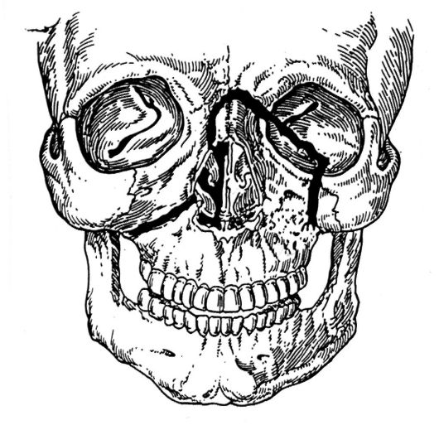
Рис.9. Схема несимметричного перелома верхней челюсти по Ле Фор II слева и Ле Фор III справа

При осмотре определяется деформация лица за счет посттравматического отека тканей: слева - преимущественно в подглазничной, скуловой, щечной области, справа - в щечной и области верхней губы. Слева может быть кровоизлияние в ткани подглазничной области, верхнего и нижнего века, внутреннего угла глазницы, корня носа, конъюнктиву и в склеру глазного яблока. При выраженном кровоизлиянии в ретробульбарную клетчатку - экзофтальм. Однако возможен односторонний энофтальм слева. Могут быть ссадины, раны, кровоподтеки различной локализации как слева, так и справа.
При пальпации подглазничного края слева и области корня носа можно определить костный выступ или западание тканей. У некоторых больных пальпируется костная ступенька в области нижненаружного угла глазницы, т.е. щель перелома проходит через скуловую кость и дно орбиты и вместе с верхней челюстью и глазным яблоком смещается вниз. Это приводит к нарушению соосности глазных яблок, что проявляется у больных диплопией.
При нанесении болевых раздражений иглой отмечается отсутствие или снижение болевой чувствительности кожи подглазничной области, нижнего века, крыла и кожной части перегородки носа. При значительном смещении отломков кзади возможно одностороннее уплощение лица (слева), однако менее выраженное, чем при симметричном переломе по среднему типу. На верхнем своде преддверия рта имеется кровоизлияние в пределах всех зубов справа и моляров слева. Прикус чаще открытый, но может быть и прямым. Болевая чувствительность слизистой оболочки десны снижена или отсутствует в зоне всех зубов справа и резцов, клыка и премоляров слева.
При пальпации определяется костная ступенька в пределах подвисочной и передней стенок верхней челюсти справа и подвисочной стенки слева. Особенно четко ее можно определить в области скулоальвеолярного гребня, как слева, так и справа. Мягкое небо смещено кзади, в верхних отделах крыловидно-нижнечелюстных складок (слева и справа) может быть кровоизлияние. При попытке смещения костного фрагмента определяется подвижность в области скулоальвеолярного гребня слева и справа, подглазничного края слева и корня носа. Возможно образование кожной складки в области корня носа и кожной части его перегородки. Симптом нагрузки положительный и проявляется болевыми ощущениями слева и справа не симметрично, а в соответствии с расположением щели перелома. При перкуссии зубов, как слева, так и справа, определяется тупой звук. При этом типе перелома нередки признаки перелома основания черепа и травмы головного мозга.
На рентгенограмме верхней челюсти в передней полуаксиальной проекции определяется снижение прозрачности верхнечелюстных пазух слева и справа, нарушение целости скулоальвеолярного гребня с двух сторон, подглазничного края слева.

Табл. 1: Дифференциальная диагностика неогнестрельных переломов верхней челюсти со смещением 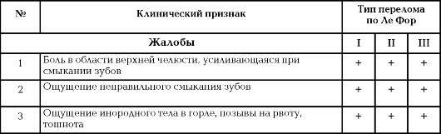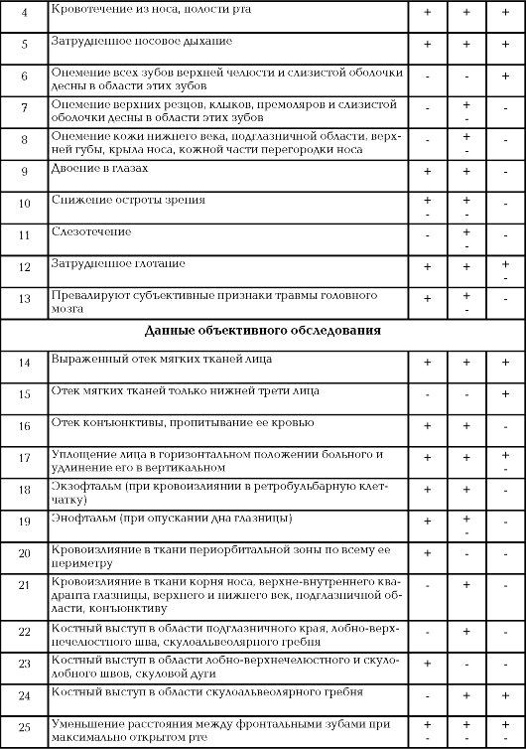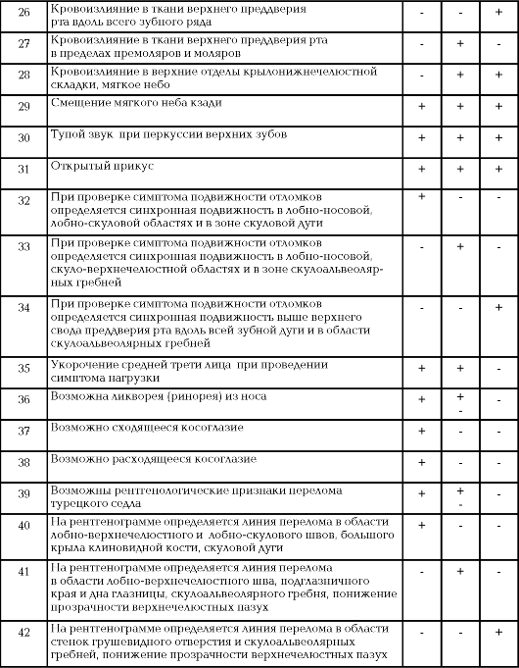

Примечание:
(+) - признак определяется всегда,
(+ -)- признак может быть иногда,
( -) - признак никогда не определяется

ДИСТРАКЦИОННЫЙ ОСТЕОГЕНЕЗ

Дистракционный остеогенез — это биологический процесс образования новой кости между костными сегментами, постепенно разъединяющимися под действием возрастающей тяги.
Этапы дистракционного остеогенеза
— повреждения;
— индукция;
— воспаление;
— образования мягкой костной мозоли;
— образования твердой костной мозоли;
— ремоделирование;

Компрессионно-дистракционный остеосинтез (КДО) является одним из современных и перспективных методов хирургического лечения пациентов с травмами (переломами), а также врожденными и приобретенными деформациями челюстей, которые трудно устранить при помощи традиционных ортогнатических операций или применяя костные и комбинированные трансплантаты. Остеосинтез используют в случаях, когда консервативные методы закрепления отломков не дают необходимого результата.

Показания КДО на верхней челюсти:
1. Верхняя ретромикрогнатия.
2. Деформация лица во фронтальной области верхней челюсти.
3. Переломы верхней челюсти в пределах зубного ряда при:
— недостаточном числе устойчивых зубов на отломках;
— значительном смещении отломков и невозможности их репозиции без
оперативного вмешательства.
4. Переломы верхней челюсти за зубным рядом со смещением отломков.
5. Патологический перелом верхней челюсти, возникший в результате воспалительного или неопластического заболевания костной ткани.
6. Необходимость проведения остеопластики и реконструктивных операций верхней челюсти.

Показания КДО на средней зоны лица:
Экзофтальм, как следствие недоразвития скулоорбитального комплекса.

Противопоказания к использованию медицинской технологии
1. Аллергические реакции на металл.
2. Остеопороз.
3. Выраженные нарушения психики.

Классификация КДО:
— Очаговым – когда конструкции для фиксации отломков проходят через линию перелома;
— Внеочаговым - металлические приспособления не проходят через линию перелома, или пересекают ее над тканями (слизистой оболочкой и кожей);
— Открытым, при котором рассекают мягкие ткани для доступа к
отломкам челюсти, после чего соединяют их с помощью специальных металлических приспособлений;
— Закрытым, при котором рассечения мягких тканей не проводят,
костные фрагменты фиксируют с помощью внеротовых аппаратов.

Классификация компрессионно-дистракционных аппаратов

По размещению:
- внеротовые
- внутриротовые
По применению:
- для средней зоны лица
- для верхней челюсти
- для нижней челюсти
- для альвеолярного отростка
По количеству векторов воздействия:
- одновекторные (моноаксиальные)
- многовекторные (мультиаксиальные)
В зависимости от направленности:
- челюстные
- альвеолярные
В зависимости от вектора дистракции:
- вертикальные
- косые
- горизонтальные

ОТКРЫТЫЙ ОЧАГОВЫЙ ОСТЕОГЕНЕЗ

Скрепление отломков с помощью костного шва
Показания для наложения костного шва (рис.10): свежие переломы верхней и нижней челюстей, скуловой кости и дуги, переломы с легко вправимыми отломками.
Противопоказания: наличие развившегося воспалительного процесса в очаге перелома (воспалительный инфильтрат, абсцесс, флегмона), травматический остеомиелит, огнестрельные повреждения челюстей, мелкооскольчатые и косые переломы челюстей, переломы с дефектом кости.
Материал: для костного шва используют проволоку из нержавеющей стали марок 1Х18Н9Т, ЭП-400, ЭЯТ-1, титана, тантала или капроновую нить диаметром 0,6-0,8 мм.
Методика наложения. Заранее рекомендуется изготовить и наложить на зубы обеих челюстей шины с зацепными петлями, которые будут использованы во время операции для фиксации зубных рядов в правильном положении (контроль правильного стояния отломков), а в дальнейшем - в течение первой недели - как дополнительная иммобилизация на момент раннего послеоперационного периода.
Наложение костного шва в случае повреждения верхней челюсти производят в зависимости от его типа. При переломах верхней челюсти по верхнему типу (Ле Фор I) разрезы делают в области скуловой дуги и скулолобного шва вдоль брови, предварительно сбрив волосы. После обнажения концов отломков сверлят каналы бором, отступя от щели перелома на 1 см. Далее через них проводят проволоку (или капроновую лигатуру), производят репозицию отломков, контролируя их положение в ране и по прикусу, скручивают (или завязывают) концы проволоки (лигатуры). Излишки отрезают, оставляя конец длиной 0,5 см, который подгибают к кости. Раны зашивают и вводят на 1 сутки резиновый дренаж.
При переломах верхней челюсти по среднему типу (Ле Фор II) костный шов обычно накладывают на подглазничный край.
Разрез проводят вдоль ресничного края нижнего века, осторожно препарируют ткани и достигают подглазничного края. Далее отслаивают надкостницу с подглазничного края и на нижней стенке глазницы. Отступя в обе стороны от щели перелома на 1 см, просверливают каналы и вводят в них проволоку. Производят репозицию отломков, скручивают концы проволоки, коротко обрезают и подгибают их к кости, рану зашивают.
При переломах по среднему и нижнему типам (Ле Фор II и Ле Фор III) можно наложить костный шов в области скулоальвеолярного гребня. Для этого рассекают слизистую оболочку и надкостницу ниже свода преддверия рта на уровне моляров, обнажают скулоальвеолярный гребень и по обе стороны от щели перелома просверливают каналы в переднезаднем направлении, в которые проводят лигатуру. Фиксацию также можно осуществлять за край грушевидного отверстия (Ле Фор III).

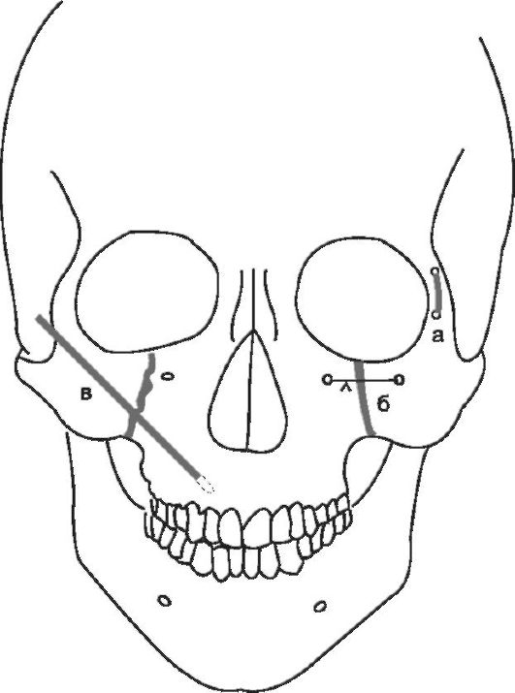

Рис.10. Остеосинтез отломков верхней челюсти с помощью костного шва.

Преимущества костного шва: сохраняется физиологическая функция жевания; возможны приём измельченной, а не жидкой пищи и соблюдение обычной гигиены полости рта; не возникают патологические состояния в области мыщелкового отростка, что не исключается при длительном ношении шин с зацепными петлями и резиновыми кольцами.

Закрепление отломков с помощью накостных
металлических мини-пластин и шурупов

Показания для наложения мини-пластин: любые переломы челюстей за исключением мелкооскольчатых (рис.11). Наиболее эффективно использование мини-пластин при крупнооскольчатых и косых переломах, при дефектах тела и ветви нижней челюсти с сохранением мыщелкового отростка и реконструктивных операциях. Оперативное вмешательство проводят под местным обезболиванием или наркозом с интубацией через нижний носовой ход.
Преимущество мини-пластин перед костным швом состоит в том, что в ходе операции надкостница отслаивается только с одной (вестибулярной) поверхности челюсти, что значительно уменьшает нарушение микроциркуляции в области перелома. При этом обеспечивается прочное скрепление отломков.

Рис.11. Закрепление отломков верхней челюсти с помощью накостных пластин
В случае перелома по типу Ле Фор I рассекают мягкие ткани в областях надпереносья, верхнего наружного угла глазницы и скуловой дуги, скелетируют кость, находят щели переломов и производят вправление отломков. Далее по форме и размерам подбирают мини-пластину, изгибают её так, чтобы она плотно прилегала к костям и с помощью шурупов фиксируют через предварительно просверленные в отломках каналы.
При переломе верхней челюсти по типу Ле Фор II мягкие ткани рассекают вдоль ресничных краев нижних век для предупреждения последующего лимфостаза и обнажают подглазничные края, от которых отслаивают надкостницу на протяжении 1,5 см в обе стороны от щели переломов. Затем обнажают щели переломов в области надпереносья (лобно-верхнечелюстного шва) и скулоальвеолярного гребня (типичные места прохождения щели перелома). После репозиции отломков подбирают по форме и размеру минипластины и фиксируют их к кости шурупами. Раны зашивают и дренируют.
В случае перелома по типу Ле Фор III отломки закрепляют с помощью пластинок, располагающихся на переднебоковой поверхности челюсти и альвеолярном отростке в области резцов и первого моляра или второго премоляра.
Если мини-пластины не беспокоят больных, то после консолидации отломков их не удаляют.

Метод с использованием спицы Киршнера

Спицы Киршнера также используют в качестве закрытого очагового остеосинтеза(рис.12). Их вводят в отломки челюстей с помощью бормашины или специальной низкоскоростной дрели АОЧ-3 таким образом, чтобы её длина в каждом отломке была не менее 3 см.
В случае перелома верхней челюсти по типу Ле Фор II или Ле Фор III спицу вводят в скуловую кость под углом приблизительно 45° в сторону уздечки верхней губы.
Спица проходит через скуловую кость, пересекает щель перелома и продвигается в альвеолярный отросток предварительно репонированной верхней челюсти.
Подобную манипуляцию проделывают с другой стороны челюсти. Выступающий конец спицы откусывают так, чтобы он оказалсяпод кожей.
После наступления консолидации кожу над спицей рассекают, выделяют её конец, захватывают крампонными щипцами и, вращая, извлекают из кости. Рану ушивают.

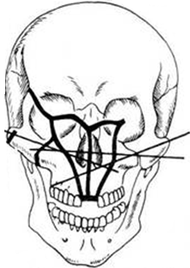

Рис.12. Фиксация отломков при переломах верхней челюсти с помощью спиц Киршнера

Метод Федершпиля-Дингмана-Эриха (репозиция и фиксация при переломах верхней челюсти с помощью гипсовой шапочки)

Показания для применения:
• застарелые переломы верхней челюсти любого типа с трудно сопоставимыми отломками;
• преклонный возраст больного и тяжёлые сопутствующие заболевания, не позволяющие производить травматичные и продолжительные операции.
Противопоказания:
• одновременный перелом свода костей черепа;
• необходимость трепанации черепа;
• плоский затылок пострадавшего.
Методика применения. Предварительно на зубы верхней челюсти накладывают гладкую шину-скобу. Далее стальную проволоку диаметром 6-7 мм дугообразно изгибают и примеряют к голове больного так, чтобы дуга находилась в плоскости козырька и отстояла ото лба на 6-8 см, концы проволоки должны почти касаться висков над ушными раковинами. Концы проволоки (дуги) загибают на 180° с образованием петель для предотвращения её вращения.
Далее изготавливают гипсовую шапочку, в которую «загипсовывают» изготовленную ранее проволочную дугу. После затвердевания гипса прокалывают полой иглой мягкие ткани щек на уровне моляров и премоляров с обеих сторон и через иглы проводят капроновые или металлические лигатуры, которые одним концом фиксируют к гладкой шине-скобе, а другим - к проволочной дуге, осуществляя тем самым иммобилизацию отломков верхней челюсти. Если перемещать лигатуры по дуге, то можно добиться передвижения сместившегося отломленного фрагмента верхней челюсти в нужном направлении.

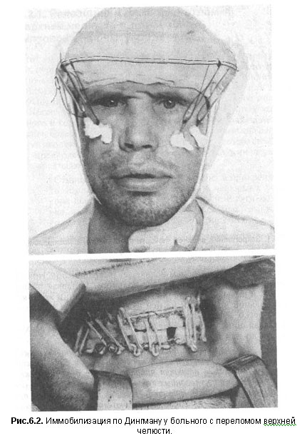

Рис.13. Метод Адамса (закрепление отломков верхней челюсти к неповрежденным костям черепа)

Показания для применения: свежие переломы верхней челюсти с легко вправимыми отломками.
Оперативное вмешательство можно проводить под местным (проводниковым и инфильтрационным) или общим обезболиванием. Перед операцией на зубы верхней челюсти накладывают гладкую шину-скобу или шину с зацепными петлями, обращенными вершинами зацепных крючков вниз и расположенными в области моляров.
В случае переломов верхней челюсти по типам Ле Фор II или Ле Фор III в области угла, образованного лобным и височным отростками скуловой кости, прокалывают кожу скальпелем с обеих сторон. Берут длинную полую иглу и проводят её через образованную рану по внутренней поверхности скуловой кости в преддверие рта на уровне первых верхних моляров. В просвет иглы вводят лигатуру до её выхода в преддверие и иглу вынимают. Повторно проводят иглу через ту же рану, но по наружной поверхности скуловой кости, в преддверие рта на уровне первых моляров. Наружный конец лигатуры вводят в просвет иглы до её выхода в преддверие, затем иглу извлекают изо рта. Таким образом, лигатура окружает височный отросток скуловой кости с двух сторон. На кожные раны накладывают швы.
После репозиции отломков верхней челюсти лигатуры фиксируют к шине, скулоальвеолярному гребню или съемному зубному протезу с двух сторон. Если фиксацию производят к скулоальвеолярному гребню, то используют металлический крючок, который вводят в указанный гребень. При использовании съемного зубного протеза в него с помощью быстротвердеющей пластмассы вводят зацепные крючки, за которые фиксируют лигатуры.
При переломе верхней челюсти по верхнему типу Ле Фор I дугообразный разрез длиной 2 см делают в области скулолобного шва вдоль волосистой части брови. Надкостницу отслаивают на чешуе и глазничной поверхности лобной кости. Отверстие в кости просверливают на 1 см выше щели перелома. Через образованное отверстие проводят конец лигатуры, выводят его из глазницы и с помощью полой иглы проводят в преддверие рта с внутренней стороны скуловой кости на уровне первого моляра. Другой конец лигатуры проводят также с внутренней стороны скуловой кости, но на уровне первого верхнего премоляра. Фиксацию лигатур производят аналогичным способом. Кожные раны зашивают.
При значительном смещении отломков и невозможности одновременной их ручной репозиции М.Б. Швырков для сопоставления фрагментов предложил использовать нижнюю челюсть. Для этого лигатуры с помощью резиновых колец фиксируют к шине с зацепными петлями, заранее наложенной на нижнюю челюсть. Таким образом осуществляют черепно-нижнечелюстную репозицию верхней челюсти. После нормализации прикуса резиновые кольца снимают, а концы лигатур привязывают к верхнечелюстной шине.
После сращения отломков, которое проверяют по отсутствию их подвижности при покачивании, лигатуры перерезают и извлекают, учитывая требования асептики и антисептики.

Методы Вижнел-Бийе

Данные методы иммобилизации применяют относительно редко. Они представляют собой фиксацию отломков верхней челюсти к костям свода черепа с использованием фрезевых отверстий в теменных костях при одновременном переломе верхней челюсти и лобной кости в едином блоке.
Методика применения. Предварительно на зубы верхней челюсти накладывают гладкую шину-скобу Тигерштедта. Волосы на черепе в области наложения отверстий сбривают. Оперативное вмешательство осуществляют совместно нейрохирург и челюстно-лицевой хирург. Проводят дугообразный разрез в теменно-височной области, отслаивают от кости языкообразный лоскут основанием вниз и выделяют щель перелома с одной стороны. Кзади от неё накладывают 2 фрезевых отверстия на расстоянии 1-2 см друг от друга. Через них с помощью проводника проводят лигатуру. Оба её конца с помощью полой иглы проводят в преддверие рта. Лоскут укладывают на место, рану ушивают. Подобное оперативное вмешательство осуществляют и с другой стороны. Далее производят ручное вправление отломков и фиксируют концы лигатур к верхнечелюстной шине. После окончания лечения проволочную лигатуру удаляют.

Модификация Пибуса

Данный метод используется при сочетанных переломах верхней челюсти и лобной кости предложил укреплять отломок с помощью завязывания лигатур на темени.
Методика применения. Делают дугообразный разрез до кости в теменно-затылочной области, отслаивают лоскут мягких тканей. Подкожно проводят лигатуры с двух сторон в преддверие полости рта и фиксируют их к назубной шине. После репозиции отломков концы лигатур скручивают в ране на темени, рану послойно ушивают.
Основные факторы успеха операции:
- сохранение кровоснабжения транспортируемого сегмента;
- правильное позиционирование аппарата;
- обеспечения достаточного кровоснабжения слизистой оболочки над фрагментом;
- жесткость фиксации;
- степень повреждения костного мозга, надкостницы, сосудисто-нервного пучка;
- расчет расстояния, на которое перемещается кость
скорость дистракции.

АНАТОМИЯ НИЖНЕЙ ЧЕЛЮСТИ

Нижняя челюсть является костной основой передненижнего отдела лица. Состоит из двух половин, срастающихся полностью к концу 1-го года жизни. Нижняя челюсть состоит из тела, альвеолярного отростка и двух ветвей.
Тело нижней челюсти (corpus mandibulae) состоит из основания (basis), альвеолярной части (pars alveolaris) и имеет наружную (лицевую) выпуклую и внутреннюю (язычную) вогнутую поверхности. В основании тела последние переходят одна в другую, в альвеолярной части они отделены альвеолами. Правая и левая половины тела срастаются под углом, имеющим индивидуальные различия, и образуют базальную дугу (рис.14).
Высота тела челюсти наибольшая в области резцов, наименьшая на уровне VIII зуба. Форма поперечного сечения тела челюсти в различных участках неодинакова, это связано с количеством и положением корней зубов. В области передних зубов поперечник напоминает форму треугольника с вершиной, обращенной кверху. В области расположения больших коренных зубов сечение ближе по форме к треугольнику с вершиной, обращенной вниз.

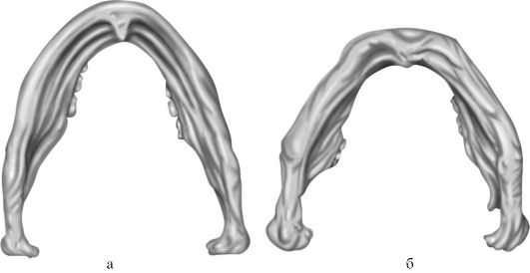

Рис.14. Крайние формы базальной дуги нижней челюсти; вид снизу. (из: Михайлов С.С., Колесников Л.Л., ред., 1999): а - узкая и длинная; б - широкая и короткая)

На середине наружной поверхности находится подбородочный выступ, а по обеим его сторонам ближе к нижнему краю - подбородочные бугорки, кнаружи от них расположены подбородочные отверстия нижнечелюстных каналов - места выхода подбородочных сосудов и нерва (рис.15). Отверстия чаще располагаются в проекции 5-го зуба, однако могут смещаться до уровня 4-го или промежутка 5-6 зубов.
У новорожденных отверстие расположено ближе к основанию, а на беззубых челюстях с атрофированной альвеолярной частью (в старческом возрасте) - ближе к верхнему краю челюсти.
На внутренней поверхности тела челюсти вблизи срединной линии располагается подбородочная ость - место прикрепления подбородочно-подъязычной и подбородочно-язычной мышц. Ниже и кнаружи от ости расположены места прикрепления передних рюшек двубрюшных мышц. Еще более кзади расположены челюстно-подъязычные линии, на которых фиксируются верхний сжиматель глотки и челюстно-подъязычные мышцы. Ниже и вдоль этих линий проходят одноименные борозды, к которым прилежат сосуды и нервы (рис.16).
Альвеолярная часть содержит 16 зубных альвеол. Альвеолы отделены друг от друга межальвеолярными перегородками. На поверхности тела нижней челюсти альвеолам соответствуют альвеолярные возвышения, которые особенно хорошо видны на уровне 3 и 4 зубов и могут быть пропальпированы. Между альвеолами резцов и подбородочным выступом находится подрезцовое вдавление.

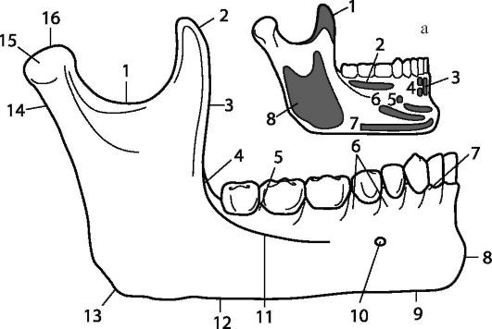

Рис.15. Наружная поверхность нижней челюсти (из:Елизаровский С.И., Калашников Р.Н., 1979):1 - вырезка нижней челюсти; 2 - венечный отросток; 3 - ветвь нижней челюсти; 4 - щечный гребень; 5 - альвеолярная перегородка; 6 - альвеолярное возвышение; 7 - альвеолярная дуга; 8 - подбородочный выступ; 9 -подбородочный бугорок, 10 - подбородочное отверстие, 11 - косая линия, 12 - основание челюсти, 13 - угол челюсти, 14 - шейка, 15 - суставной отросток. а - места прикрепления мышц: 1 - височной; 2 - щечной; 3 - подбородочная мышца; 4 - нижняя резцовая мышца; 5 - мышца, опускающая нижнюю губу; 6 - мышца, опускающая угол рта; 7 - подкожная мышца шеи; 8 - жевательная мышца

Участок, расположенный позади 8-го зуба, имеет форму треугольника и называется позадимолярной ямкой.
В губчатом веществе тела расположен канал нижней челюсти, в котором проходят сосуды и нервы. Канал начинается отверстием на внутренней поверхности ветви нижней челюсти и заканчивается подбородочным отверстием на наружной поверхности ее тела.
Ветви нижней челюсти (ramus mandibulae) имеют наружные и внутренние поверхности, передние и задние края, которые переходят соответственно в венечные (processus coronoideus) и мыщелковые (processus condylaris) отростки. К венечным отросткам крепятся височные мышцы, а мыщелковые служат для формирования височно-нижнечелюстного сустава. Между отростками располагаются вырезки нижней челюсти.

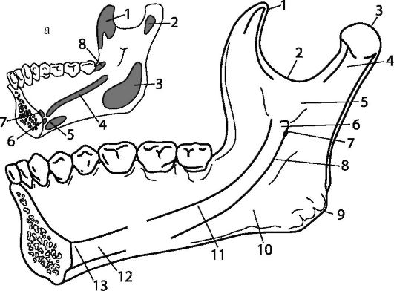

Рис.16. Внутренняя поверхность нижней челюсти (из: Елизаровский С.И., Калашников Р.Н., 1979):1 - венечный отросток; 2 - вырезка нижней челюсти; 3 - головка нижней челюсти; 4 - крыловидная ямка; 5 - ветвь нижней челюсти; 6 - язычок; 7 - отверстие нижней челюсти; 8 - челюстно-подъязычная борозда; 9 - угол нижней челюсти; 10 - подъязычная ямка; 11 - челюстно-подъязычная линия; 12 - подбородочный гребень; 13 - двубрюшная ямка. а - места прикрепления мышц: 1 - височная мышца; 2 - наружная крыловидная мышца; 3 - внутренняя крыловидная мышца; 4 - челюстно-подъязычная мышца; 5 - двубрюшная мышца; 6 - подборочно-подъязычная мышца; 7 - подбородочно-язычная мышца; 8 - щечная мышца

Мыщелковые отростки несут на себе головки с суставными поверхностями для соединения с нижнечелюстными ямками височных костей, ниже расположены шейки. На переднемедиальных поверхностях шеек отростков расположены крыловидные ямки - места прикрепления наружных крыловидных мышц.
Передний край ветви нижней челюсти ограничивает позадимолярную ямку. Задний край ветви переходит в основание челюсти, образуя угол, величина которого имеет возрастные и индивидуальные различия. На наружной поверхности крепится жевательная мышца. На внутренней поверхности ветви расположено место прикрепления медиальной крыловидной мышцы. Здесь же посередине расположено отверстие нижней челюсти. Выше и кпереди от него находится нижнечелюстной валик - место прикрепления челюстно-крыловидной и челюстно-клиновидной связок. Чаще нижнечелюстное отверстие расположено на уровне жевательной поверхности больших коренных зубов, реже - выше или ниже. Иногда оно может быть двойным. Контрфорсы нижней челюсти (рис.17):

• альвеолярный - направляется вверх к альвеолярным ячейкам;
• восходящий - идет вверх по ветви нижней челюсти к шейке и головке мыщелкового отростка.

КРОВОСНАБЖЕНИЕ НИЖНЕЙ ЧЕЛЮСТИ

Голова и шея снабжаются кровью в основном за счет общих сонных артерий. Общая сонная артерия сама, как правило, ветвей к отдельным органам не дает, но обычно в области сонного треугольника делится на две конечные ветви: внутреннюю и наружную сонные артерии.
Наружная сонная артерия является основной и почти единственной артерией, участвующей в кровоснабжении органов полости рта. Она в свою очередь делится на две ветви: верхнечелюстную и поверхностную височную. От передней поверхности наружной сонной артерии также отходят язычная, лицевая и верхняя щитовидная артерии.
Кровоснабжение зубов осуществляется ветвями верхнечелюстной артерии. К зубам верхней челюсти подходят передние и задние верхние альвеолярные артерии, от которых отходят более мелкие ветви к зубам, десне и стенкам лунок.
К зубам нижней челюсти от верхнечелюстной артерии ответвляется нижняя альвеолярная артерия, идущая в нижнечелюстном канале, где она отдает зубные и межальвеолярные ветви. Зубные артерии входят в корневые каналы через верхушечные отверстия и ветвятся в пульпе зуба. Сопровождающие артерии одноименные вены осуществляют отток крови из зубов в крыловидное венозное сплетение.
Артерии и вены нижней челюсти. Артериальная кровь поступает главным образом из нижней альвеолярной артерии (ветви верхнечелюстной артерии). Она спускается между медиальной крыловидной мышцей и ветвью нижней челюсти вместе с нижним альвеолярным нервом к отверстию нижней челюсти, входит в ее канал, отдавая ветви к нижним зубам (зубные ветви), к стенкам зубных альвеол (межальвеолярные ветви) и к деснам (десневые ветви). Сосуд разделяется у 4-го зуба на ветвь к резцам и ветвь к подбородку (подбородочную артерию), выходящую под кожу через подбородочное отверстие. Кроме того, у входа в канал нижней челюсти от нее отходит челюстно-подъязычная ветвь, которая идет в одноименной борозде к челюстно-подъязычной и медиальной крыловидной мышцам.

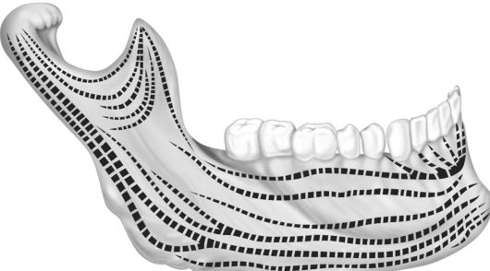

Рис.17. Контрфорсы нижней челюсти (из:Михайлов С.С., Колесников Л.Л.,ред., 1999)

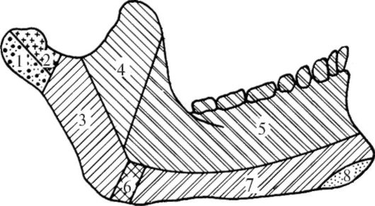

Рис.18. Схема зон кровоснабжения нижней челюсти. (из: Золотарева Т.В., Топоров Г.Н., 1968):1 - верхнечелюстная артерия; 2 - крыловидные ветви; 3 - поперечная артерия лица; 4 - артерия жевательной мышцы; 5 - нижняя луночковая артерия; 6 - челюстно-подъязычная артерия; 7 - лицевая артерия; 8 - язычная артерия

Венозный отток осуществляется через нижнюю альвеолярную вену в позади нижнечелюстную, а затем во внутреннюю яремную. Кроме того, лицевая вена, проходя под углом нижней челюсти, принимает кровь от подбородочных вен, которые также отводят кровь от нижней челюсти.
Лимфатические сосуды надкостницы нижней челюсти несут лимфу к передним и средним поднижнечелюстным лимфатическим узлам. Глубокие лимфатические сосуды нижней челюсти выходят через подбородочные отверстия и направляются к передним поднижнечелюстным лимфатическим узлам. Региональными для нижней челюсти являются поднижнечелюстные, околоушные и медиальные заглоточные лимфатические узлы.

ИННЕРВАЦИЯ НИЖНЕЙ ЧЕЛЮСТИ

Иннервация нижней челюсти осуществляется главным образом нижним альвеолярным нервом (из нижнечелюстного нерва - третьей ветви тройничного нерва). Он отдает нижние десневые ветви, нижние зубные ветви и ветви в кости.
Надкостница нижней челюсти иннервируется подбородочным, язычным, челюстно-подъязычным, жевательным и лицевым нервами. Проникновение нервов в надкостницу происходит из мышц, сухожилий и окружающей соединительной ткани. Часть нервных волокон проникает в надкостницу вместе с сосудами. Надкостница на наружной поверхности тела челюсти имеет более богатую иннервацию, чем на внутренней. Кроме того, нервы концентрируются больше в местах прикрепления мышц и у альвеолярного края челюсти.
Третья ветвь тройничного нерва - нижнечелюстной нерв n. mandibularis. Содержит чувствительные и двигательные волокна. Выходит из полости черепа через овальное отверстие. От него отходят следующие чувствительные нервы:
1. Щечный нерв (n. buccalis).
2. Язычный нерв (n. lingualis).
3. Нижний луночковый нерв (n. alveolarisinferior).
Щечный нерв, отделившись ниже овального отверстия от главного ствола, проходит между двумя головками латеральной крыловидной мышцы к внутренней поверхности височной мышцы. Затем на уровне основания венечного отростка распространяется по наружной поверхности щечной мышцы до угла рта. Разветвляется в коже и слизистой оболочке щеки, в коже угла рта. Отдает ветви к участку слизистой оболочки десны нижней челюсти с щечной стороны в области моляров.
Щечный нерв не располагается вместе с язычным и нижнелуночковым в области нижнечелюстного валика, а проходит кпереди от височной мышцы в клетчатке щечной области на расстоянии 22 мм от язычного и 27 мм от нижнелуночкового нерва.
Язычный нерв начинается в области овального отверстия на одном уровне с нижним луночковым нервом. Он отдает ряд ветвей, иннервирующих слизистую оболочку зева, подъязычной области, слизистую десны нижней челюсти с язычной стороны, слизистую оболочку передних двух третей языка, подъязычную слюнную железу, сосочки языка.
Нижний луночковый нерв смешанный. Это наиболее крупная ветвь нижнечелюстного нерва. Ствол его лежит на внутренней поверхности наружной крыловидной мышцы позади и латеральнее язычного нерва. Проходит в крыловидно-челюстном клетчаточном пространстве.
Через нижнечелюстное отверстие нижнелуночковый нерв входит в нижнечелюстной канал. В нем он отдает ветви, которые, анастомозируя между собой, образуют нижнее зубное сплетение, ин нервирующее зубы нижней челюсти, кость нижней челюсти с лингвальной и щечной сторон.
На уровне премоляров от нижнего луночкового нерва отходит крупная ветвь - подбородочный нерв (п. mentalis), который выходит через подбородочное отверстие и иннервирует слизистую оболочку десны нижней челюсти с щечной стороны в области между пятым и первым зубами одноименной стороны, слизистую оболочку нижней губы, кожу подбородка.

ВИСОЧНО-НИЖНЕЧЕЛЮСТНОЙ СУСТАВ

Общая характеристика. По характеру движений височно-нижнечелюстной сустав (articulatio temporomandibularis) относится к блоковидным, возможны опускание и поднимание нижней челюсти, значительно меньше - движение в стороны, вперед, назад. Оба сустава действуют одновременно и поэтому представляют одно комбинированное сочленение (рис.19).

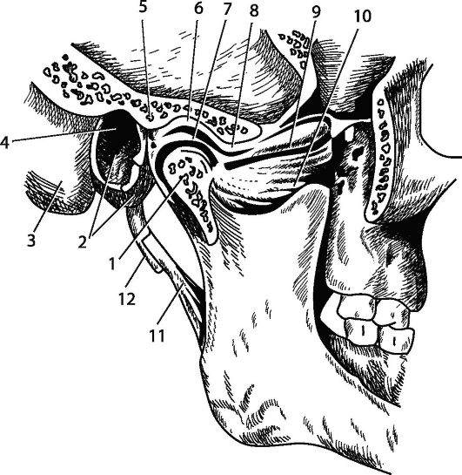

Рис.19. Височно-нижнечелюстной сустав (сагиттальный распил) (из: Михайлов С.С., Колесников Л.Л., ред., 1999):1 - processuscondilaris; 2 - барабанная часть височной кости; 3 - сосцевидный отросток; 4 - porusetmeatusacusticusexternus; 5 - суставная капсула; 6 - нижнечелюстная ямка; 7 - суставной диск; 8 - суставной бугорок; 9, 10 - латеральная крыловидная мышца; 11 - шило-нижнечелюстная связка; 12 - шиловидный отросток

Сустав сформирован головкой нижней челюсти и нижнечелюстной ямкой височной кости. Головка имеет форму валикообразного утолщения эллипсовидной формы, вытянута в поперечном направлении, покрыта хрящом. Спереди от головки фиксируется латеральная крыловидная мышца. Задняя поверхность головки слегка выпуклая, треугольной формы, с основанием, обращенным вверх.

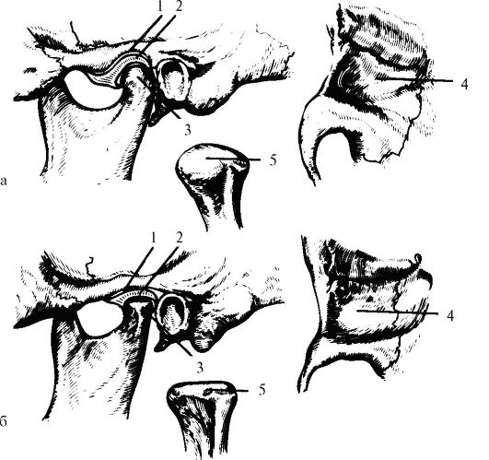
Рис.20. Различия в строении суставных поверхностей височно-нижнечелюстного сустава (из: Михайлов С.С., Колесников Л.Л., ред., 1999): а - овоидная форма мыщелкового отростка и глубокая нижнечелюстная ямка; б - плоская форма мыщелкового отростка и нижнечелюстной ямки; 1 - ниж-нечелюстная ямка; 2 - суставной диск; 3 - мыщелковый отросток; 4 - нижне- челюстная ямка (вид снизу); 5 - изолированный мыщелковый отросток

Суставная поверхность нижнечелюстной ямки несколько больше головки нижней челюсти, имеет эллипсовидную форму. Ямка делится на две части: переднюю - внутрикапсулярную и заднюю - внекапсулярную. Некоторое несовпадение форм и размеров головки и ямки нивелируется суставным диском и прикреплением капсулы сустава на височной кости. Спереди внутрикапсулярная часть ямки ограничена скатом суставного бугорка, а сзади - каменисто-барабанной щелью. Латерально от ямки расположен корень скулового отростка, а медиально - угловая ость клиновидной кости. Форма ямки различна и зависит от индивидуальных особенностей развития, а также зубной окклюзии. Можно выделить две крайние формы - глубокую и плоскую. Глубокой ямке соответствует высокий и узкий суставной бугорок, а плоской ямке - низкий и широкий (рис.20).
Суставной диск делит полость сустава на две отделенные друг от друга щели: верхнюю и нижнюю. В диске выделяют передний и задний отделы. Между ними располагается более тонкая и узкая средняя часть диска. Передний отдел диска несколько толще заднего. Толщина хряща зависит от формы суставной ямки: чем глубже и уже ямка, тем толще диск. Соответственно различают две крайние формы диска: плоскую, тонкую и узкую, толстую.
Верхняя суставная щель разделяет суставную ямку и суставной бугорок и верхнюю поверхность суставного диска. Нижняя суставная щель содержит вогнутую поверхность диска и суставную головку нижней челюсти. Нижняя щель уже, чем верхняя. В передневнутренний край диска вплетаются сухожильные волокна латеральной крыловидной мышцы, в связи с этим он может перемещаться по скату суставного отростка вниз и вперед.
Строение суставной капсулы дает возможность осуществлять значительный объем движений. Вверху капсула крепится по краю суставной дуги, каменисто-барабанной щели, по угловому выступу и каменисто-барабанному шву и захватывает суставной бугорок. На нижней челюсти линия прикрепления капсулы расположена на шейке суставного отростка, не захватывая крыловидную ямку. Сзади капсула толще, а часть ямки, находящаяся вне суставной полости, заполнена рыхлой соединительной тканью, формируя зачелюстную подушку.
Внутрисуставные связки:
• передняя и задняя дисковые - от верхнего края диска вверх и вперед, вверх и назад по направлению к корню скуловой дуги;
• латеральная и медиальная диско нижнечелюстные - от нижнего края диска вниз до прикрепления капсулы у шейки нижней челюсти.
Внесуставные связки:
• латеральная связка - от основания скулового отростка и скуловой дуги вниз к шейке суставного отростка; ограничивает боковые перемещения нижней челюсти в медиальную сторону;
• клиновидно-нижнечелюстная связка - от угловой ости клиновидной кости вниз и прикрепляется к язычку нижней челюсти; ограничивает боковые и вертикальные перемещения нижней челюсти;
• шилонижнечелюстная связка - от шиловидного отростка вниз к заднему краю нижней челюсти; ограничивает выдвижения нижней челюсти вперед.

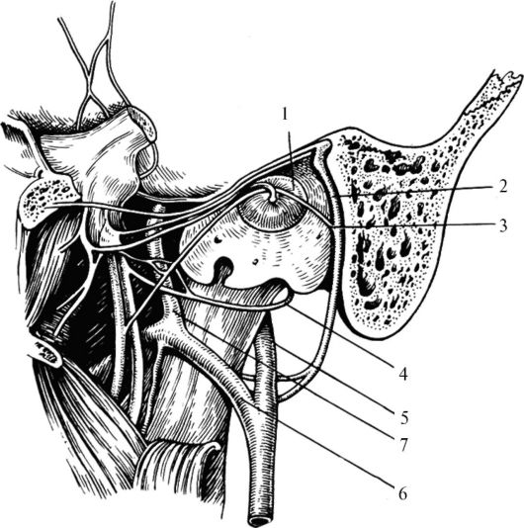

Рис.21. Топография височно-нижнечелюстного сустава. (из: Золотарева Т.В., Топоров Г.Н., 1968):1 - суставная головка; 2 - лицевой нерв; 3 - барабанная струна; 4 - ушновисочный нерв; 5 - поверхностная височная артерия; 6 - верхнечелюстная артерия; 7 - средняя менингеальная артерия

Топография сустава (рис.21). Сустав находится в близком соседстве с околоушной слюнной железой, поэтому вычленение суставного отростка небезопасно из-за возможности повреждения, как самой железы, так и артерий и нервов, расположенных близко к суставу. Наружная сонная артерия делится на свои конечные ветви у заднего края шейки суставного отростка. Верхнечелюстная артерия при этом проходит по внутренней поверхности шейки суставного отростка, а поверхностная височная - по наружной поверхности сустава в толще железы.
Шейку сустава изнутри окружает ушно-височный нерв. Недалеко от сустава сзади и снизу расположен основной ствол лицевого нерва, выходящий из шилососцевидного отверстия.
Кровоснабжение сустава осуществляется глубокой ушной артерией (a. auricularisprofunda) и крыловидными ветвями верхнечелюстной артерии.
Лимфоотток осуществляется в поверхностные и глубокие околоушные лимфатические узлы.
Иннервация осуществляется ветвями ушно-височного, жевательного, лицевого нервов и ветвями периартериального симпатического сплетения поверхностной височной артерии.
Возрастные особенности. В детстве и в молодом возрасте суставная головка покрыта тонким гиалиновым хрящом с надхрящницей с хорошо выраженными камбиальным и фиброзным слоями. Суставная ямка и бугорок выстланы только надкостницей, тоже с хорошо выраженными камбиальным и фиброзным слоями. Суставной диск состоит из плотной коллагеновой соединительной ткани. У лиц более старшего возраста вместо камбиального и фиброзного слоев на суставных поверхностях образуется волокнистый хрящ; диск в центре тоже приобретает строение хряща.

ХИРУРГИЧЕСКАЯ АНАТОМИЯ ПЕРЕЛОМОВ
НИЖНЕЙ ЧЕЛЮСТИ

Характер переломов нижней челюсти зависит от силы и направления травмирующего фактора (рис.22). На смещение отломков влияет действие тяги прикрепленных к нижней челюсти мышц. При помощи двустороннего связочно-суставного аппарата и мышц нижняя челюсть соединяется с основанием черепа. Таким образом, образуется своеобразный замкнутый костный круг, состоящий из тела и ветвей нижней челюсти и основания черепа. В силу своей дугообразной формы нижняя челюсть обладает определенной упругостью (эластичностью), поэтому травмирующее воздействие чаще всего вызывает перелом этой кости на более выраженных изгибах ее контура.
При несимметричном приложении двух травмирующих сил на боковые поверхности тела нижней челюсти образуется непрямой перелом в области клыка и шейки суставного отростка.
При нанесении удара на малом участке подбородка спереди назад и несколько книзу в состоянии приоткрытого рта может возникнуть непрямой перелом суставных отростков или прямой перелом непосредственно в месте приложения силы.
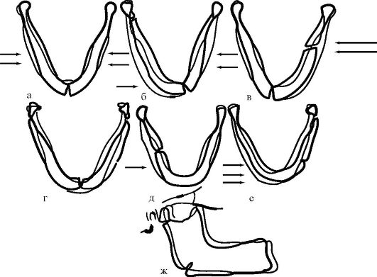

Рис.22. Локализация переломов нижней челюсти в зависимости от места приложения травмирующей силы. (из: Аржанцев П.З., Иващенко Г.М., Лурье Т.М., 1975): а - непрямой перелом по средней линии подбородка при симметричном воздействии силы на боковые поверхности тела челюсти; б - непрямой перелом в области клыка и шейки суставного отростка при асимметричном приложении двух сил; в - прямой перелом в области угла челюсти и непрямой перелом в области клыка; г - непрямой перелом шеек суставных отростков и прямой до средней линии подбородка; д - прямой перелом в области тела челюсти и надлом шейки суставного отростка с противоположной стороны; е - перелом челюсти в области клыка и шейки суставного отростка при воздействии силы на широкую поверхность тела челюсти с противоположной стороны - перелом шейки суставного отростка и надлом угла от перегиба челюсти в момент удара.

Если удар по подбородку направлен сверху вниз, то наблюдаются переломы в области угла или ветви (иногда двусторонние) с одномоментным вывихом суставной головки, что значительно утяжеляет травму и осложняет ее лечение.
При несимметричном воздействии силы на боковые отделы нижней челюсти возможен прямой перелом в области угла челюсти или непрямой в области клыка. При падении лицом вниз в состоянии расслабленных мышц, поднимающих нижнюю челюсть, при ударе подбородком о широкую поверхность образуются непрямые переломы в области суставного отростка или в области угла челюсти в результате ее перегиба.
При приложении травмирующей силы симметрично на боковые поверхности тела нижней челюсти возникает непрямой перелом в области средней линии.
При воздействии травмирующей силы на небольшой участок бокового отдела нижней челюсти может возникнуть прямой перелом тела челюсти одновременно с непрямыми переломами основания шейки суставного отростка, а при направлении травмирующей силы на большой участок бокового отдела тела челюсти имеют место непрямые двойные переломы нижней челюсти.
Наблюдаются переломы в результате сжатия челюсти при встречном воздействии двух сил: с одной стороны на область угла нижней челюсти в направлении суставной впадины и с другой - на ось суставного отростка. В этих случаях обычно линия перелома проходит горизонтально на уровне середины ветви нижней челюсти. При значительном сдвиге нижней челюсти под воздействием травмирующей силы на участок ее нижнего края кпереди от угла в направлении кверху возникают продольные переломы ветви.
Перелом венечного отростка чаще наблюдается одновременно с переломом нижней челюсти на протяжении и реже - изолированно. Прямой изолированный перелом венечного отростка чаще всего встречается при переломах скуловой дуги вследствие воздействия травмирующей силы в момент опускания нижней челюсти, т.е. выхода венечного отростка из-под скуловой кости. Непрямой перелом в области венечного отростка возможен вследствие его отрыва при чрезмерном сокращении височной мышцы, с одномоментным воздействием травмирующей силы в область подбородка, чаще при открытом рте.
Повреждения височно-нижнечелюстных суставов наблюдаются в виде изолированных переломов суставных отростков и одновременно с переломом нижней челюсти на протяжении. Растяжение связок суставов может быть следствием чрезмерного открывания рта в момент воздействия травмирующей силы. При этом часто встречаются повреждения межсуставного диска, а также вывих суставной головки вплоть до вывиха в суставе с разрывом суставной сумки. Если травмирующая сила действует в области подбородка на большой площади, то может произойти перелом суставной впадины височной кости с разрывом стенки наружного слухового прохода.
Локализация перелома нижней челюсти чаще определяется местами наименьшего механического сопротивления кости. Так называемые линии слабости нижней челюсти проходят в области шейки суставного отростка, угла нижней челюсти, по лунке VIII зуба, в области клыка, подбородочного отверстия, по срединной линии.
Линия перелома чаще всего имеет поперечное направление по отношению к телу челюсти. Реже встречаются косые и очень редко продольные переломы с дефектом кости. Зигзагообразные и оскольчатые переломы при неогнестрельных травмах встречаются еще реже.
Переломы в пределах зубного ряда, как правило, бывают открытыми с повреждениями альвеолярного отростка и разрывом слизистой оболочки десны.
Характер (степень и направление) смещения отломков при переломах нижней челюсти имеет большое значение для диагностики. Смещение отломков, вызванное нарушением физиологического равновесия групп жевательных мышц, поднимающих и опускающих челюсть, служит определяющим признаком нарушения целостности нижней челюсти (рис.23).

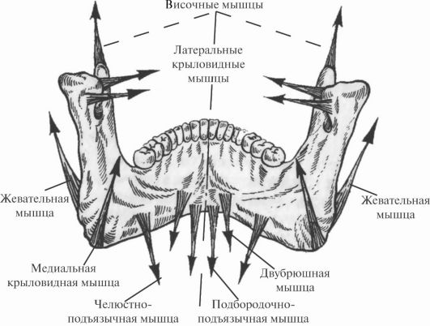

Рис.23. Схема тяги жевательных мышц, прикрепляющихся к нижней челюсти (из: Шаргородский А.Г., Стефанцов Н.М., 2000)
При поднадкостничных переломах и зигзагообразной линии перелома смещение отломков может быть минимальным или вообще отсутствовать (особенно при переломах беззубых челюстей).
Незначительное смещение отломков, а иногда отсутствие смещения наблюдаются также при переломах по срединной линии, особенно при зигзагообразных и косых направлениях и при наличии всех зубов. При двойном переломе нижней челюсти в области подбородка особенно опасно смещение центрального отломка книзу и кзади (дислокационная асфиксия от смещения языка).
При подбородочном (ментальном) переломе линия перелома обычно проходит между 5-м и 4-м или 5-м и 6-м зубом. В таких случаях при одностороннем переломе бывает значительное смещение отломков, причем больший отломок смещается книзу и внутрь, а меньший - кверху и кнаружи.
При переломах в области угла нижней челюсти без разрывов мышечного футляра отломки смещаются незначительно. При переломах с разрывом собственно жевательной и медиальной крыловидной мышц большой отломок нижней челюсти опускается в переднем отделе и смещается в сторону перелома и кзади, а меньший смещается кверху кпереди и внутрь.
Переломы шеек суставных отростков сопровождаются смещением суставной головки кпереди, к середине, а иногда кзади в зависимости от места и характера перелома (рис.24). При одностороннем переломе шейки суставного отростка с вывихом головки челюсть обычно смещается в сторону перелома. Как правило, при переломах нижней челюсти нарушается жевательная способность, страдают функции речи и дыхания; вследствие смещения отломков и языка может возникнуть угроза дислокационной асфиксии. Нередко наблюдается расстройство кожной чувствительности в области зоны иннервации подбородочным нервом. В тяжелых случаях переломов заметна значительная деформация нижней трети лица со смещением подбородка. Рот пострадавшего бывает полуоткрыт, а выделяющаяся слюна окрашивается кровью. Характерной особенностью почти при всех типах переломов нижней челюсти является нарушение прикуса, обусловленное смещением отломков. Особенно резкое нарушение прикуса имеет место при двусторонних и множественных переломах нижней челюсти. При односторонних переломах тела челюсти в боковом отделе подбородок обычно смещается в сторону перелома. Такое смещение подбородка особенно проявляется при открывании рта. При переломах с разрывом сосудисто-нервного пучка, кроме смещения отломков, пострадавшие жалуются на ощущение парестезии кожи подбородка и нижней губы.

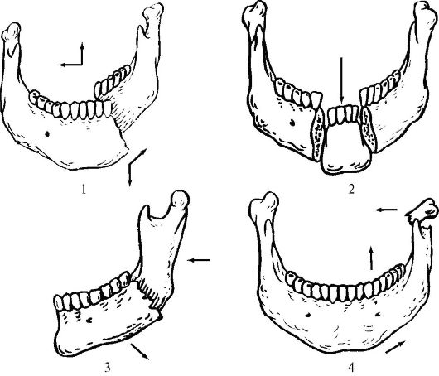

Рис.24. Схема смещения отломков при типичных переломах нижней челюсти. (из: Елизаровский С.И., Калашников Р.Н., 1979):
1 - односторонний боковой перелом; 2 - двусторонний подбородочный перелом; 3 - перелом в области угла нижней челюсти (позади жевательной мышцы); 4 - перелом суставного отростка

Переломы ветви нижней челюсти одиночные, множественные и изолированные в большинстве случаев бывают закрытыми. В зависимости от направления и силы удара переломы ветви могут быть продольными (вертикальными) от полулунной вырезки до угла челюсти и поперечными (горизонтальными) на разном уровне от основания суставного и венечного отростков. Кроме того, переломы ветви нижней челюсти могут быть односторонними и двусторонними, со смещением фрагментов или без смещения.
Переломы суставных отростков бывают без смещения и со смещением, причем смещение малого отломка возможно в разных направлениях; в большинстве случаев отломок смещается кнаружи. Смещение малого отломка кнутри часто зависит от действия травмирующей силы непосредственно на область ветви или суставного отростка нижней челюсти. Смещение отломка суставного отростка зависит от направления линии перелома и ее отклонения от вертикальной оси. Если линия перелома направлена от наружной поверхности суставной головки до внутренней поверхности шейки суставного отростка, малый фрагмент смещается внутрь. Если линия перелома проходит от внутренней поверхности суставной головки в косом направлении вниз и латерально, то малый фрагмент также смещается кнаружи. Если линия перелома проходит горизонтально, то наблюдается незначительное смещение отломков.
При переломах нижней челюсти на смещаемость ее отломков влияют интенсивность и направление действия повреждающего усилия и собственный их вес. Наблюдается опускание костных фрагментов, сопровождающееся их наклоном внутрь и кзади.
Типичными переломами нижней челюсти являются:
• центральный (между центральными резцами), при этом челюсть разделяется на два одинаковых отломка;
• подбородочный, когда челюсть разделяется на два отломка разной длины - короткий и длинный;
• двусторонний в области клыков или малых коренных зубов, при этом челюсть разделяется на три отломка - центральный и два боковых;
• ангулярный (в области одного из углов нижней челюсти);
• перелом шейки одного или обоих суставных отростков;
• перелом венечного отростка.

В зависимости от места расположения линии (линий) перелома смещаемость отломков нижней челюсти различна.
Так, при центральном переломе в связи с равномерным расположением мышц и направлением их тяги смещаемости отломков практически не наблюдается.
При подбородочном переломе смещение отломков происходит по вертикали. Более длинный из них опускается вниз в связи с двусторонним действием мышц, опускающих челюсть (двубрюшная, челюстно-подъязычная, подбородочно-подъязычная), и в сторону перелома (боковое смещение по горизонтали) под влиянием одностороннего сокращения крыловидных мышц здоровой стороны и отсутствия уравновешивающего действия одноименных мышц противоположной стороны. Короткий отломок под тягой собственно жевательных мышц оттягивается вверх и внутрь.
При двустороннем переломе в области клыков или малых коренных зубов центральный отломок под тягой двубрюшных, челюстно-подъязычных и подбородочно-подъязычных мышц смещается вниз и кзади к подъязычной кости и корню языка.
Ангулярный перелом характеризуется возможным отсутствием значительного смещения, так как оба отломка удерживаются широкими нижними концами жевательной и медиальной крыловидной мышц. Если линия перелома проходит впереди или позади прикрепления этих мышц или имеет место их разрыв, смещение происходит по типу подбородочного перелома в вертикальной плоскости. В этом случае короткий отломок будет подтянут вверх, а длинный сместится вниз.
При переломе в области шейки суставного отростка ветвь нижней челюсти на стороне перелома под действием тяги височной мышцы подтягивается вверх, дуга челюсти отклоняется в сторону перелома (боковое смещение по горизонтали). Малый отломок обычно смещается вперед и медиально под влиянием наружной крыловидной мышцы. При двустороннем переломе в области шеек суставных отростков задние отделы челюстной дуги смещаются кверху под силой тяги височных и жевательных мышц. Под действием же двубрюшных, челюстно-подъязычных и подбородочно-подъязычных мышц передний отдел челюсти смещается книзу. При этом образуется симптом открытого прикуса.
Перелом венечного отростка не приводит к заметным изменениям в положении челюсти. Лишь сам отломок отходит вверх под тягой височной мышцы.

ПЕРЕЛОМЫ НИЖНЕЙ ЧЕЛЮСТИ

Переломы нижней челюсти встречаются чаще других повреждений костей лицевого скелета. Это объясняется особенностями анатомического строения нижней челюсти и ее особым расположением. Нижняя челюсть, являясь единственной подвижной костью лицевого скелета, выступает кпереди и не защищена от внешних повреждений.
Этиология переломов нижней челюсти, статистика. На первом месте стоит бытовая травма: переломы в драках, падение с высоты и др. Удельный вес бытовой травмы среди мужчин достигает – 78,8%, среди женщин – 85,4%. Как правило, бытовая травма возникает в состоянии алкогольного опьянения более чем у 50% пострадавших.
Второе место занимает транспортный травматизм (попадание под машины, трамваи, автодорожные и железнодорожные аварии), он составляет до 10,8 % среди переломов нижней челюсти (данные клиники ЧЛХ). Этот вид травмы характеризуется множественностью и тяжелым характером повреждений.
Третье место в этиологии переломов нижней челюсти занимает производственная травма, удельный вес которой достигает – 9,5%. При анализе причин производственной травмы выясняется, что преобладает прямая травма – удары и падение предметов (удар деталью, инструментом, движущимися предметами - тросом) или падением самого пострадавшего.
Еще меньший процент в этиологии переломов нижней челюсти, по данным различных авторов, занимает спортивная травма – 2,5%.
Переломы огнестрельного происхождения, встречаются главным образом вследствие небрежного обращения с оружием или преднамеренного убийства. По данным клиники ЧЛХ, ОКБ они составили – 0,6 – 1%.

Патогенез переломов нижней челюсти

На нижней челюсти, как правило, возникают прямые и непрямые переломы.
Под прямым переломом понимают его возникновение на месте приложения силы (например, перелом в области угла челюсти).
Непрямой, или отраженный перелом возникает вследствие отражения силы на участке наибольшего перегиба, где нижнечелюстная кость бывает обычно истончена или ослаблена: это переломы основания шейки мыщелкового отростка, переломы на уровне ментального отверстия или клыка.
Механизм возникновения переломов нижней челюсти это - перегиб, сжатие, сдвиг и огнестрельное ранение. Кроме того, наблюдаются патологические переломы нижней челюсти. Причиной этих переломов является незначительная механическая нагрузка на кость в зоне ее деструкции при одонтогенных остеомиелитах, или одонтогенных кистах челюстей больших размеров.
Классификация переломов нижней челюсти
1. По локализации.
Наиболее часто переломы нижней челюсти встречаются в области мыщелкового отростка, удельный вес которых достигает 36%; несколько реже наблюдаются переломы в области тела – 21%; угла – 21%; переломы подбородка встречаются в 14% случаев. На долю переломов ветви челюсти и альвеолярного отростка приходится по 3%; реже всего наблюдаются переломы венечного отростка – 2%.
2. По числу переломов выделяют: одиночные переломы, двойные, которые в свою очередь делят на односторонние и двусторонние, а также тройные и (или) множественные. Односторонние переломы составляют 66%, двусторонние – 34%.
3. По характеру смещения отломков могут быть переломы со смещением отломков и без смещения. Переломы нижней челюсти без смещения отломков встречаются реже, чем переломы со смещением.
При смещении отломков интимно связанная с надкостницей слизистая оболочка десны всегда разрывается в месте перелома, и зона повреждения инфицируется за счет содержимого полости рта. Поэтому, переломы нижней челюсти расположенные в пределах зубного ряда всегда считают открытыми.
При переломах нижней челюсти наблюдается смещение отломков в различных направлениях. Смещение отломков находится в прямой зависимости от расположения линии перелома. Различают смещение отломков внутрь и кнаружи по отношению к дуге нижней челюсти, может быть смещение книзу и кзади, кверху и внутрь; при смещении по длине отломки могут заходить один за другой; при двойных и множественных переломах они могут быть повернуты по оси или смещены под углом.

Для клиники наиболее простой и удобной является классификация переломов нижней челюсти П.З. Аржанцева

I. По характеру повреждений
1. Изолированные.
2. Сочетанные:

а) с черепно-мозговой травмой;
б) с повреждением мягких тканей других областей;
в) с повреждением других костей скелета.
II. По числу переломов
1. Одиночные.
2. Двойные:
а) односторонние;
б) двусторонние;
3. Тройные и множественные.

При формулировке диагноза перелома нижней челюсти следует точно указывать топическую локализацию линий перелома (область подбородка, тело челюсти, угол, ветвь, мыщелковый отросток – основание, шейка, венечный отросток). Можно использовать для обозначения линий переломов формулы соответствующих зубов.
Обследование больных с переломами нижней челюсти. Обследование пострадавшего с подозрением на перелом нижней челюсти начинают с изучения жалоб и сбора анамнеза, установления причин и обстоятельств возникновения травмы.
Жалобы больных могут быть следующими: боли в нижней челюсти в области перелома, ограничение её активных движений (ограничение открывания рта, боли при жевании), нарушение прикуса и невозможность плотно сомкнуть зубы, боли при глотании. Нарушение прикуса следует определять при сомкнутых челюстях. Кроме этого могут быть жалобы на онемение кожи подбородка, слизистой оболочки десны, зубов в результате разрыва, сдавления или растяжения нижнего луночкового нерва (симптом Венсана). При свежих переломах, когда с момента травмы прошло несколько часов, пострадавшие могут жаловаться на кровотечение из полости рта. При черепно-мозговой травме больные жалуются на головокружение, головные боли, тошноту. Иногда в момент осмотра у таких пострадавших может отмечаться рвота. Сотрясение головного мозга наблюдается у 42% пострадавших.
При сборе анамнеза выясняют причины и обстоятельства травмы, уточняют время и характер ее (бытовая, транспортная, спортивная, уличная), место происшествия, возможных свидетелей. Необходимо знать направление удара, и каким предметом он нанесен. Важно оценить значение таких симптомов, как потеря сознания в момент травмы, была ли тошнота, рвота. Все эти данные имеют клиническое, экспертное и правовое значение для следственных органов и страхового агентства. (Следует иметь в виду, что в показаниях пострадавших или свидетелей могут быть умышленные или неумышленные неточности относительно обстоятельств и времени происшествия).
Осмотр. Осмотр – основной метод исследования. Прежде чем приступить к осмотру, необходимо оценить общее состояние больного: сознание, характер пульса, дыхание, состояние кожных покровов и слизистых оболочек. Пострадавшего необходимо раздеть, осмотреть всего и убедится в том, что отсутствуют другие повреждения костей и внутренних органов.
Как правило, больные с переломами нижней челюсти занимают вынужденное положение с наклоном головы вперед. Рот полуоткрыт, выделяется слюна, окрашенная кровью. Пострадавший с трудом глотает слюну. На лице могут быть ссадины, ушибы, гематомы, раны. Лицо асимметрично за счет припухлости на пораженной стороне. Кровоподтеки и посттравматические отеки тканей располагаются в нижних отделах лица и подчелюстных областях. Может отмечаться затруднение дыхания, связанное с западением языка или нарастающей гематомой. В этом случае врач в первую очередь должен выяснить причину асфиксии, устранить ее, а затем продолжить осмотр. По одному лишь внешнему виду не всегда удается судить о характере перелома нижней челюсти. Лицо остается симметричным при переломах в середине подбородка.
При осмотре полости рта необходимо выявить правильность смыкания зубных рядов, зависящее от степени смещения отломков. Следует обратить внимание на наличие «свежих» дефектов зубов (состояние лунки), вывихи и переломы зубов, характер, локализацию повреждений слизистой оболочки полости рта, состояние десен в области перелома.
При переломах нижней челюсти со смещением отломков, зубы контактируют лишь на малом отломке. На большем отломке смыкание отсутствует, челюсть смещена в сторону повреждения. Резкое нарушение прикуса бросается в глаза при переломах боковых отделов тела нижней челюсти, особенно в области моляров и премоляров. Величина и степень смещения определяются сантиметрах, миллиметрах или по высоте коронки зуба. При отсутствии зубов, состояние прикуса определяется по положению уздечек верхней и нижней губы. Важно уточнить данные о состоянии прикуса до получения травмы. На слизистой оболочке в месте, соответствующем щели перелома, определяется повреждение ее, которое может прослеживаться в виде малозаметной полоски или рваной раны с видимыми острыми костными краями. Зубы, расположенные в щели перелома, могут быть повреждены или подвижны. Перкуссия зубов в зоне повреждения болезненна. Во рту могут быть обнаружены «свежие» кровяные сгустки, кровотечение из разрывов слизистой оболочки. При позднем обращении (спустя 3 – 4 дня после травмы) из щели перелома может отмечаться гноетечение с гнилостным запахом.
При переломе в области ветви нижней челюсти или на уровне мыщелкового отростка характерно ступенеобразное открывание рта со смещением подбородка в здоровую сторону (при одностороннем повреждении).
Пальпация. После проведения осмотра приступают к пальпации мест повреждения, которая должна носить последовательный и методичный характер и начинаться от заведомо здорового места.
Пальпаторно определяют характер отека, гематомы или инфильтрата, их консистенцию, границы, места наибольшей болезненности.
Путем ощупывания контуров нижней челюсти снаружи выявляют перелом по признаку локальной припухлости и болезненности. Но самым достоверным признаком перелома нижней челюсти является подвижность костных отломков. Для выявления этого признака участки нижней челюсти необходимо захватить пальцами обеих рук по обе стороны от предполагаемого перелома. Смещая участки челюсти в различных направлениях, можно определить локализацию щели перелома. Кроме того, пальпацией можно определить крепитацию отломков. Сдавливая нижнюю челюсть в области углов и подбородка, выявляют место перелома. Этот диагностический признак называют симптомом нагрузки, или симптомом отраженной боли.
Пальпация впереди от козелка уха, а также пальцы, введенные в наружные слуховые проходы и прижатые к передней их стенке, помогают определить подвижность суставной головки. Пустота суставной впадины может говорить о вывихе или переломе головки мыщелкового отростка. При переломах нижней челюсти без смещения отломков больной может указать на место болезненности при легком сотрясении головы.
Диагностировать перелом нижней челюсти значительно проще в первые часы после травмы, когда еще не успел развиться коллатеральный отек мягких тканей, значительно затрудняющий установление диагноза, как при внешнем осмотре, так и при пальпаторном обследовании.
Проведя пальпаторное исследование, приступают к определению чувствительности (болевой, температурной, тактильной) в зонах иннервации нижнелуночкового нерва.
Дополнительные методы обследования. Для уточнения характера перелома, направления и степени смещения отломков, расположения щели перелома, а также соотношения между корнем зуба и щелью перелома необходимо выполнить рентгенологическое обследование.
Переломы нижней челюсти диагностируются на рентгенограммах легко. Для этой цели обычно производится обзорный снимок нижней челюсти (лобно-носовое прилежание больного к кассете), а для получения рентгеновской картины каждой половины челюсти – два боковых снимка. Иначе эти снимки называются рентгенограммами нижней челюсти в прямой, правой и левой боковых проекциях. Для уточнения взаимоотношения зубов, расположенных в зоне перелома, со щелью перелома рентгенологическое обследование обязательно должно быть дополнено внутриротовым дентальным снимком.
Для получения рентгеновского изображения височно-нижнечелюстного сустава прибегают к укладкам по Шюллеру и Пордесу.
При переломах мыщелкового отростка нижней челюсти для получения более точного представления о направлении и степени смещения малого отломка или головки сустава используют послойное исследование – томографию или спиральную компьютерную томографию.
Достоверные данные дает панорамная рентгенография и, особенно ортопантомографию нижней челюсти. Ортопантомографическое исследование позволяет на одном снимке проследить за патологическими изменениями, в результате перелома нижней челюсти, на всем её протяжении.
На основании клинико-рентгенологических данных складывается ясное представление о направлении и степени смещения костных отломков, что имеет важное значение для выбора правильного плана лечения.

Основной принцип лечения переломов нижней челюсти

Перед врачом стоматологом стоит задача восстановить анатомическую целостность поврежденной кости, нормализовать смыкание зубных рядов и добиться восстановления физиологической функции жевательного аппарата. Иммобилизация костных отломков может быть осуществлена ортопедическими и хирургическими (оперативными) методами. Для каждого метода лечения существуют определенные показания и противопоказания.

Транспортная иммобилизация отломков. Она необходима на сравнительно короткий срок, необходимый для транспортировки больного в специализированное лечебное учреждение. Для этой цели используют внеротовую фиксацию отломков различными видами пращевидных повязок: теменно-подбородочную бинтовую повязку, крестовидную или лейкопластырную повязку, стандартную жесткую пращу Энтина с головной шапочкой, повязку Померанцевой-Урбанской. В качестве подручных средств можно использовать шапку-ушанку, защитные строительные или мотоциклетные каски и др.
Для транспортной иммобилизации на короткое время применяют межчелюстное лигатурное связывание зубов бронзо-алюминиевой проволокой по методике Айви или Эрнста. Лигатурное связывание показано в тех случаях, когда на каждом отломке нижней челюсти имеется не менее двух устойчивых зубов, имеются антагонисты на верхней челюсти, и нет угрозы асфиксии.
Транспортная иммобилизация может быть выполнена в любом лечебном учреждении, после чего пострадавший направляется в специализированное лечебное учреждение.

ХИРУРГИЧЕСКИЕ МЕТОДЫ ЛЕЧЕНИЯ ПЕРЕЛОМОВ НИЖНЕЙ ЧЕЛЮСТИ

Оперативные методы лечения переломов челюстей называют «остеосинтез челюсти», который разделяют на открытый и закрытый; очаговый и внеочаговый.
При открытом остеосинтезе челюсти иммобилизация проводится с рассечением мягких тканей и обнажением концов отломков. В этом случае можно точно их сопоставить, удалить свободно лежащие костные осколки, устранить интерпонированные между отломками мягкие ткани (мышцы, жировая клетчатка, фасция). Недостатком метода является отслаивание мягких тканей от кости, развитие тканевой гипоксии, что является причиной энхондральногоостеогенеза, при котором костная мозоль проходит нетипичную для нижней челюсти хрящевую стадию и замедляется образование полноценной оссифицированной костной мозоли в обусловленные сроки. Также остаются послеоперационные рубцы на коже, возможен парез мимической мускулатуры, может возникнуть необходимость повторного вмешательства для удаления скрепляющего приспособления.
При закрытом остеосинтезе челюсти закрепление отломков проводят без рассечения мягких тканей в области перелома. Мягкие ткани в области перелома от кости не отслаивают, поэтому тканевая микроциркуляция дополнительно не нарушается. Метод не имеет осложнений, подобных открытому остеосинтезу, однако иногда вправление сместившихся отломков и выполнение самого вмешательства без визуального контроля бывает затруднено.
При очаговом остеосинтезе приспособления, скрепляющие отломки, пересекают щель перелома и прилежат к ней.
При внеочаговом остеосинтезе устройства, фиксирующие отломки, находятся вне щели перелома или пересекают её над неповреждёнными покровными тканями - слизистой оболочкой и кожей.
В практике хирурга-стоматолога встречается комбинация вариантов остеосинтеза челюсти: открытый очаговый, закрытый очаговый, закрытый внеочаговый, открытый внеочаговый.
Показания к использованию остеосинтеза:
Остеосинтез используют в случаях, когда консервативные методы закрепления отломков не дают необходимого результата.
- Переломы челюстей в пределах зубного ряда при:
- недостаточном числе устойчивых зубов на отломках;
- значительном смещении отломков и невозможности их репозиции без оперативного вмешательства.
- Переломы челюстей за зубным рядом со смещением отломков.
- Патологический перелом челюсти, возникший в результате воспалительного или неопластического заболевания костной ткани.
- Крупно- и мелкооскольчатые переломы тела и ветви нижней челюсти.
- Дефекты тела и ветви челюсти с сохранением мыщелкового отростка.
- Необходимость проведения остеопластики и реконструктивных операций.

ОТКРЫТЫЙ ОЧАГОВЫЙ ОСТЕОСИНТЕЗ

Костный шов

Показания для наложения: свежие переломы верхней челюсти и нижней челюсти, скуловой кости и дуги, переломы с легко вправимыми отломками.
Противопоказания: наличие резвившегося воспалительного процесса в очаге перелома (воспалительный инфильтрат, абсцесс, флегмона), травматический остеомиелит, огнестрельные повреждения челюстей, мелкооскольчатые и косые переломы челюстей, переломы с дефектом кости.
Материал: для костного шва используют проволоку из нержавеющей стали марок 1Х18Н9Т, ЭП-400, ЭЯТ-1, титана, тантала или капроновую нить диаметром 0,6-0,8 мм.
Для наложения костного шва рассекают кожу и обнажают концы отломков с вестибулярной и язычной поверхности, сопоставляют их и скрепляют проволочной лигатурой, проводимой через просверленные отверстия в кости.
Костные швы снимают, если в области перелома развиваются воспалительные явления (травматический остеомиелит) или образуется лигатурный свищ.
Преимуществами костного шва является то, что сохраняется функция жевания, возможно соблюдение обычной гигиены полости рта, не возникают патологические состояния в области мыщелкового отростка.

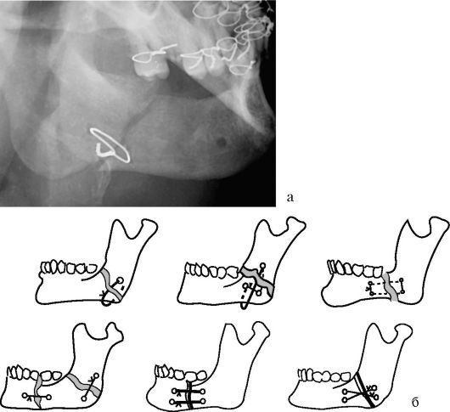

Рис.25. Иммобилизация отломков нижней челюсти: а - рентгенограмма нижней челюсти справа, боковая проекция (отломки фиксированы костным швом); б - варианты иммобилизации отломков нижней челюсти с помощью костного шва (схема)

Накостные металлические мини-пластины

Показания для наложения: любые переломы челюстей, за исключением мелкооскольчатых.
Преимущество мини-пластинок перед костным швом состоит в том, что в ходе операции надкостница отслаивается только с одной (вестибулярной) поверхности челюсти, что значительно уменьшает нарушение микроциркуляции в области перелома.
Для иммобилизации отломков челюстей используют мини-пластины различной формы и размеров. Они изготавливаются из титана или нержавеющей стали. Длина мини-пластин может колебаться в пределах от 2 до 24 см, толщина - от 1 до 1,4 мм. Шурупы для крепления мини-пластин имеют диаметр 2,0 и 2,3 мм и длину от 5 до 19 мм.
Для наложения мини-пластин рассекают кожу и обнажают концы отломков на 2,0-2,5 см от щели перелома с вестибулярной поверхности, сопоставляют их и скрепляют пластинкой, которую прикручивают шурупами.

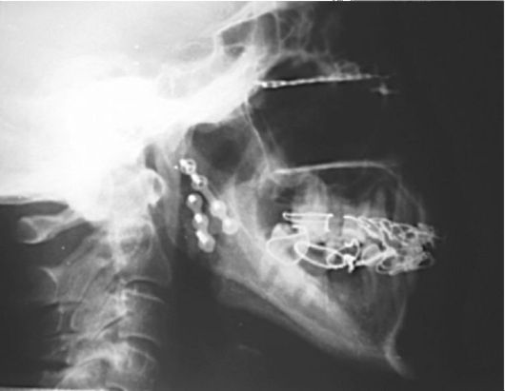

Рис.26. Рентгенограмма нижней челюсти справа, боковая проекция. Отломки фиксированы металлическими мини-пластинами

В настоящее время мини-пластины накладывают интраоральным подходом, при этом кожные покровы не рассекают.
Быстротвердеющие пластмассы (Е.Ш. Магарилл)
Показания: переломы в области тела нижней челюсти. Противопоказания: перелом мыщелкового отростка, оскольчатые переломы.
Методика наложения: обнажают отломки нижней челюсти с наружной поверхности, сопоставляют в правильное положение. На их вестибулярной поверхности на протяжении 1,5 см в обе стороны от щели перелома высверливают жёлоб шириной 0,5 см на глубину кортикальной пластинки. По форме жёлоб напоминает обратный конус. Резиноподобную пластмассу пакуют в жёлоб. После застывания её излишки удаляют фрезой. Рану ушивают.

Клей остеопласт (Г.В. Головин, П.П. Новожилов)

Клей остеопласт представляет модифицированные резорциновые эпоксидные смолы с органическими наполнителями со сроком твердения при комнатной температуре 5-10 мин. Отломки после нанесения клея необходимо удерживать в неподвижном состоянии 10-15 мин до его затвердения, после чего рану ушивают.

Скобы из металла с заранее заданными
свойствами (В.К. Поленичкин)

Скобы изготавливают из никелево-титановой проволоки (50,8 ат % и 49,2 ат %) диаметром 1,6 мм. Этот сплав становится мягким и легко деформируется при значительном охлаждении, но восстанавливает свою первоначальную форму и жёсткость при комнатной температуре.
Скобы имеют разную форму и используются в зависимости от вида и локализации перелома. Их накладывают на обнажённые концы отломков нижней челюсти. В них сверлят сквозные каналы, отступя от щели перелома на 1,0-1,5 см, расстояние между отверстиями каналов должно быть больше, чем расстояние между «ножками скобы». Скобу охлаждают хлорэтилом, растягивают и её концы вставляют в просверлённые каналы предварительно репонированных отломков. После согревания скоба восстанавливает исходную форму, а её концы создают компрессию и иммобилизацию отломков.
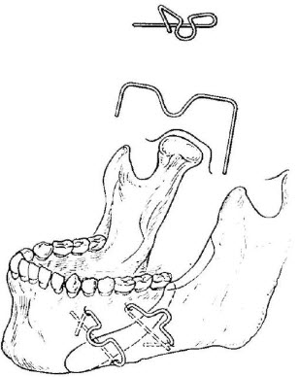

Рис.27. Иммобилизация отломков нижней челюсти с помощью скоб из металла с заранее заданными свойствами

Спицы Киршнера

Показания: перелом тела нижней челюсти в боковом отделе при трудно вправимых отломках и невозможности их репонировать руками, интерпозиции мягких тканей, перелом мыщелкового отростка со смещением отломков, переломы в области подбородка в сочетании с проволочной лигатурой.
Для наложения спицы обнажают и репонируют отломки. Далее спицу проводят из одного отломка в другой не менее чем на 3 см в каждый. Кусачками спицу укорачивают, оставляя выступающие из кости концы длиной 4-5 мм. После консолидации спицу удаляют.

Комбинация костного шва и спицы

Используют для более прочной и надёжной фиксации отломков нижней челюсти.

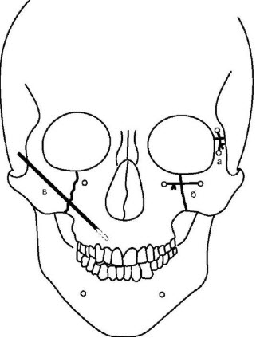

Рис.28. Остеосинтез отломков верхней челюсти с помощью костного шва (а, б) и спицы (в)

ЗАКРЫТЫЙ ОЧАГОВЫЙ ОСТЕОСИНТЕЗ

Закрытый очаговый остеосинтез применяется при условии лёгкого вправления отломков руками или при переломах челюстей без смещения отломков.

Спицы Киршнера

Спицы Киршнера также используют в качестве закрытого очагового остеосинтеза. Их вводят в отломки с помощью бормашины или специальной низкоскоростной дрели АОЧ-3 (М.А. Макиенко) таким образом, чтобы её длина в каждом отломке была не менее 3 см.

Окружающий шов (вариант метода Black)

Используют при значительном наклоне щели перелома в переднезаднем направлении.
Лигатуру окружающего шва проводят таким образом, чтобы она проходила через середину щели перелома и сжимала отломки в вертикальном направлении, не позволяя им перемещаться в продольном направлении. Метод может применяться самостоятельно или в сочетании с использованием зубонаддесневой шины или протеза.

ЗАКРЫТЫЙ ВНЕОЧАГОВЫЙ ОСТЕОСИНТЕЗ

Использование окружающего шва (Black)

Показания: отсутствие зубов или недостаточное количество устойчивых зубов на отломках, травматический остеомиелит, нагноение костной раны, патологический перелом. Для наложения окружающего шва используют проволочную или капроновую лигатуру d=0,6-0,8 мм, которую проводят с помощью изогнутой толстой полой иглы без канюли.
При одностороннем переломе нижней челюсти накладывают один окружающий шов с каждой стороны от щели перелома, отступив от неё на 1,5-2,0 см, и один - с противоположной стороны.

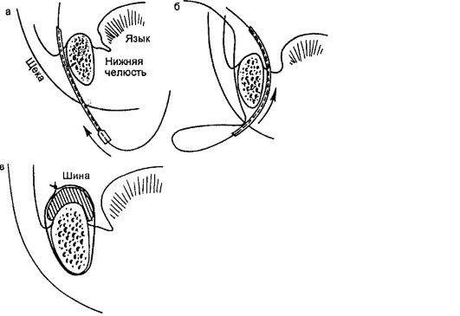

Рис.29.Этапы остеосинтеза отломков нижней челюсти с использованием окружающего шва

Обычно окружающий шов используют для одно челюстного закрепления отломков в случае одиночных, двойных или двусторонних переломов нижней челюсти в пределах зубного ряда. При этом используют зубонаддесневую шину или съёмный зубной протез больного. На альвеолярную часть нижней челюсти помещают зубонаддесневую шину, которую фиксируют окружающими швами к отломкам. В первую неделю больной должен принимать жидкую пищу, а спустя 8-12 дней он может питаться мягкой пищей.

S-образные крючки (М.Б. Швырков, В.С. Стародубцев, В.В. Афанасьев и др.)
Показания к применению S-образных крючков: отсутствие необходимого количества зубов на нижней челюсти для наложения назубных шин, пародонтит II-III степени, низкие коронки зубов, глубокий прикус, гипертрофический гингивит.
Крючок изгибают по форме рыболовного, используя проволоку из нержавеющей стали марки 1X18H9T сечением 1,2-1,5 мм. В нём выделяют: тело, малый и большой изгибы. Конец большого изгиба затачивается как у инъекционной иглы для свободного и малотравматичного прохождения в тканях. Предварительно на зубы верхней челюсти накладывают шину с зацепными петлями. Крючок захватывают крампонными щипцами, заострённый конец большого изгиба крючка вводят в нижний свод преддверия рта, направляя его вниз, скользя по наружной поверхности челюсти. Продвигают его ниже основания нижней челюсти, поворачивают вокруг продольной оси на 90°, подводя большой изгиб под основание тела нижней челюсти. Одновременно придают ему вертикальное положение и вводят его жало на внутреннюю поверхность тела нижней челюсти, подтягивают крючок вверх, проверяя его устойчивое положение.

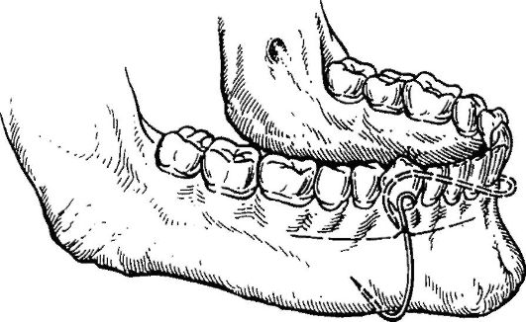

Рис.30.Схематическое изображение этапов остеосинтеза нижней челюсти с помощью S-образных крючков

S-образные крючки располагают отступя от щели перелома на 1,5 см. После наложения крючков производят межчелюстное вытяжение и скрепление отломков с помощью резиновых колечек.
После окончания лечения крючок извлекают, совершая обратные движения.

Унифицированные крючки (М.Б. Швырков, В.С. Стародубцев, В.В. Афанасьев)

Показания: отсутствие достаточного количества зубов на обеих челюстях для наложения шины, пародонтит II-III степени, низкие коронки зубов, глубокий прикус, гипертрофический гингивит, широкие межзубные промежутки, конические зубы, полное отсутствие зубов при наличии съёмных зубных протезов.
Для изготовления крючков используют проволоку диаметром 1,2 мм из нержавеющей стали марки 1Х18Н9Т. Они изгибаются в виде буквы «Г». Размер длинного плеча крючка (хвостовика) составляет 12-14 мм, короткого - 5-6 мм. На конце короткого плеча изгибают зацепной крючок.
Для наложения специальных крючков шаровидным бором просверливают каналы в альвеолярном отростке верхней и нижней челюсти выше верхушек корней зубов в межзубных промежутках. Унифицированный крючок вводят хвостовиком в трепанационный канал до слизистой оболочки. На зацепные крючки надевают резиновые колечки и производят межчелюстное вытяжение и скрепление отломков. После консолидации отломков крючки извлекают.

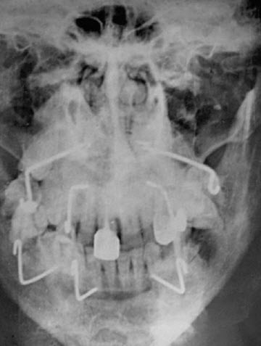

Рис.31. Рентгенограмма нижней челюсти, прямая проекция. Остеосинтез с использованием унифицированных крючков

Спицы Киршнера

При переломе нижней челюсти в подбородочном отделе спицу вводят в кость на уровне клыка, перфорируют кость и выводят в подъязычную область, далее продвигают до соприкосновения с костью противоположной стороны и перфорируют челюсть. Если ввести две параллельные спицы, можно добиться прочной фиксации при наличии костного дефекта.
Использование спицы Киршнера по методу В.В. Донского при переломе нижней челюсти в области угла. Спицу Киршнера вводят в передний край ветви нижней челюсти в ретромолярной области параллельно и на уровне шеек моляров на глубину 1,5-2,0 см. Свободный конец спицы изгибают вдоль нижнего зубного ряда в условиях репозиции отломков и привязывают его к зубам лигатурной проволокой.
Свежие переломы верхней челюсти с легко вправимыми отломками. При переломе верхней челюсти по типу Ле Фор II спицу проводят от одной скуловой кости к другой. Можно провести вторую спицу параллельно первой или в косом направлении для усиления фиксации.
Застарелые переломы верхней челюсти с трудно вправимыми отломками. Используют наложенную гипсовую шапочку с дугой - козырьком. Спицу проводят под скуловой костью ниже щели перелома (Ле Фор II) или через скуловые кости (Ле Фор I) таким образом, чтобы концы спицы выступали над поверхностью кожи с двух сторон. На эти концы надевают резиновые кольца и с помощью проволочных крючков соединяют с дугой, проводя репозицию в необходимом направлении и последующую иммобилизацию.

ВНЕРОТОВЫЕ АППАРАТЫ ДЛЯ ИММОБИЛИЗАЦИИ
ОТЛОМКОВ

Внеротовые аппараты для иммобилизации отломков челюстей разделяют на «статические» и «динамические». Кроме того, по способу фиксации на челюсти они разделяются на «клеммовые» и «спицевые».
Статические аппараты осуществляют только пассивную фиксацию отломков. С помощью динамических аппаратов можно производить фиксацию, компрессию и дистракцию отломков с перемещением в заданном направлении.
Одни аппараты имеют зажимы (клеммы), которые фиксируются на теле нижней челюсти, охватывая её основание. Другие аппараты включают спицы, которые вводят в толщу тела челюсти. С их помощью осуществляют скрепление отломков.

Статические аппараты

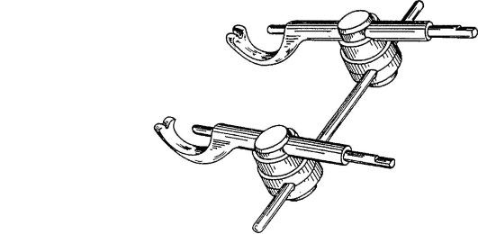
Рис.32. Аппарат В.Ф. Рудько

Аппарат В.Ф. Рудько

Используют при лечении линейных и оскольчатых переломов нижней челюсти с недостаточным количеством зубов на отломках. Накостные зажимы накладывают на каждый из отломков, отступя от щели перелома на 2 см. Затем отломки репонируют и накостные зажимы соединяют внеротовой штангой.
Ю.И. Бернадский предложил для усиления жёсткости фиксации использовать две параллельные штанги.
Аппараты Я.М. Збаржа, В.П. Панчохи устроены по тому же принципу и отличаются от аппарата Рудько небольшими конструктивными особенностями отдельных деталей. В каждом аппарате есть накостные зажимы для отломков, которые с помощью винтового устройства закрепляют на теле нижней челюсти.
Аппараты ЕК (И.И. Ермолаев - С.И. Кулагов) и А.А. Дацко фиксируют на отломках с помощью спиц, вводимых в кость с помощью дрели. Введение спиц через кожу не требует скелетирования отломков.

Динамические аппараты

К ним относятся компрессионные и компрессионно-дистракционные аппараты.

Компрессионные аппараты

Аппарат С.И. Кагановича. В каждый отломок под углом вводят по две спицы, попарно объединяют их между собой и затем - с наружной компрессионной системой. Вращением гаек производится компрессия и удержание отломков.
Аппарат М.М. Соловьева и Е.Ш. Магарилла - модификация аппарата В.Ф. Рудько, в котором для создания компрессии отломков использовано специальное компрессирующее устройство (тальреп), укреплённый на накостных зажимах.
Аппарат А.А. Колмаковой состоит из двух шурупов, на которых имеется по два отверстия. Эти шурупы ввинчивают в каждый отломок и затем соединяют с помощью двух коротких штанг с резьбой, вводимых в отверстия на шурупах. Вращением гаек на штангах создаётся компрессия отломков.

Компрессионно-дистракционные аппараты

Показания для остеосинтеза: свежие переломы нижней челюсти; замедленная консолидация отломков; травматический остеомиелит; дефект нижней челюсти; ложный сустав.
Аппарат ЕК-1Д (И.И. Ермолаев, С.И. Кулагов, 1981). Состоит из спиц, планок и гаек. Для иммобилизации отломков в их наружную поверхность вводят 1-3 спицы, которые закрепляют рамкой. На рамке укрепляют тальреп, который производит компрессию или дистракцию отломков на расстояние до 1,5 см.
Аппарат ЕКО-1 (И.И. Ермолаев, С.И. Каганович, Э.М. Осипян). Состоит из спиц, шарниров, направляющих штанг и гаек. Спицы под углом попарно вводят в каждый из отломков нижней челюсти. Каждую пару спиц укрепляют на штангах, которые с помощью гаек фиксируют на двух полуосях с резьбой по всей длине. Направляющие штанги перемещают вдоль полуосей с помощью компрессионных и дистракционных гаек. Аппарат позволяет устранять костные дефекты нижней челюсти величиной до 2 см.
Аппарат М.Б. Швыркова, А.Х. Шамсудинова. В отломки вводят одну или две группы спиц по 2-4 штуки в каждой. Группы спиц объединяют планкой, к которой фиксируют муфты, винтовую штангу и на неё навинчивают гайки, с помощью которых осуществляют компрессию, дистракцию и иммобилизацию. Аппарат позволяет устранять дефект костной ткани до 10-15 см.
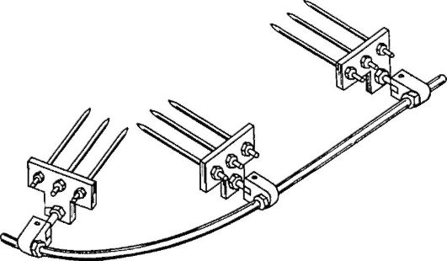

Рис.33. Аппарат М.Б. Швыркова, А.Х. Шамсудинова

Аппарат О.П. Чудакова. Состоит из клеммовых зажимов, фиксируемых на теле нижней челюсти, и муфт, которые закрепляют зажимы на дугообразной штанге. Аппарат позволяет устранять дефекты нижней челюсти до 2 см.
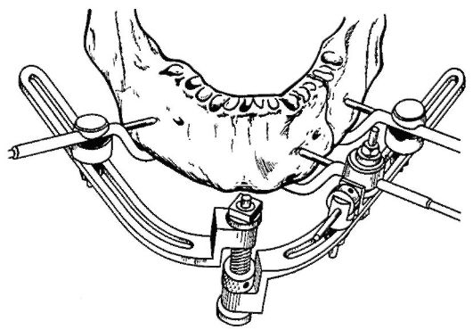

Рис. 34. Аппарат О.П. Чудакова

Аппарат Mandible Distractor (AO/ASIF) состоит из раздвигающихся муфт и двух площадок. Накладывается на кость и привинчивается саморезами. Конечная часть выступает из-под кожи наружу, с её помощью производится дистракция и компрессия.
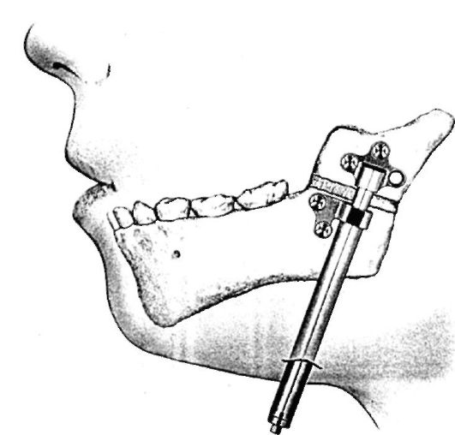
Рис.35. Аппарат Mandible Distractor (AO/ASIF)

Противопоказания для наложения аппаратов: больные с психическими заболеваниями; невозможность осуществления динамического контроля за больным до снятия аппарата; гнойничковые заболевания кожи; ожоги и отморожения тканей челюстно-лицевой области.

МЕТОДИКА ПРОВЕДЕНИЯ ОСТЕОСИНТЕЗА
(на примере применения мини- пластин)

Больному перед операцией полость рта дважды обрабатывали тампонами, смоченными 0,02% раствором хлоргексидина биглюконата. В момент сверления отверстий операционное поле орошали 0,02% раствором хлоргексидина биглюконата. Этим же раствором неоднократно обрабатывали операционное поле в ходе операции и по её завершению. Операцию остеосинтеза проводили по описанной ниже методике.
После адекватного обезболивания, выкраивают треугольный или трапециевидный слизисто-надкостничный лоскут, основанием обращенный к переходной складке, в границах зуба, располагающегося в линии перелома и подлежащего удалению. Далее разрез продляют по переходной складке кпереди и кзади в пределах 2-х рядом расположенных зубов. Обнажают линию перелома, зуб удаляют. Отломки под контролем зрения и прикуса репонируют, фиксируют титановыми мини-пластинами и внутрикостными винтами. Дефект, образовавшийся после удаления зуба, мелких осколков, заполняют «Колапол КП-3». Края лунки деэпителизируют, слизисто-надкостничный лоскут мобилизуют путем рассечения надкостницы в основании лоскута. Лоскут укладывают на рану с перекрытием лунки и линии перелома, фиксируют, рану ушивают наглухо. Первую перевязку делают на следующий день, состояние пациентов оценивают ежедневно. Пациенту в послеоперационном периоде проводят комплексное медикаментозное лечение с использованием антибиотиков, антигистаминных препаратов и нестероидных противовоспалительных средств и пр. Рану в полости рта обрабатывают 0,02% раствором хлоргексидина биглюконата. На линию швов наносят путём аппликации на тампоне мазь «Левомеколь». Экспозиция – 20 минут, кратность – 1-2 раза в день. Швы снимают на 7-10 сутки после операции.

ЗАКЛЮЧЕНИЕ

Таким образом, применение КДО в настоящее время позволяет существенно повысить эффективность лечения со сложной челюстно-лицевой патологией врожденного и приобретенного характера, а также даёт возможность оказать реальную лечебную помощь с деформациями и дефектами лицевого черепа с использованием щадящего метода.
Метод КДО является приоритетным в детской практике и дальнейшая его разработка и внедрение позволяет считать его основным при лечении детей с дефектами и деформациями челюстно-лицевой и краниофациальной областей.
Широкое внедрение метода дистракции позволит значительно повысить эффективность и результативность реконструктивных оперативных вмешательств, сократить сроки реабилитации и пребывания пациентов на больничной койке. В значительной степени отпадёт необходимость в использовании эндопротезов и высокотравматичных методов устранения дефектов. Не возникает необходимости решать сложные задачи по устранению вторичных деформаций у взрослых пациентов, так как дети будут входить во "взрослую" жизнь, прошедшие комплексную реабилитацию.

Вопросы для контроля усвоения материала (верхняя челюсть):

- Где расположена верхняя челюсть?
- Топография тела верхней челюсти.
- Какие отростки на верхней челюсти?
- Контрфорсы на верхней челюсти.
- Какие артерии кровоснабжают верхнюю челюсть?
- Что иннервирует верхнюю челюсть?
- Границы и клиника перелома по типу Ле Фор I.
- Границы и клиника перелома по типу Ле Фор II.
- Границы и клиника перелома по типу Ле Фор III.
- Какие бывают виды несимметричных переломов верхней челюсти?
- Дистракционный остеогенез.
- Показания, противопоказания и методика наложения костного шва.
- Показания, противопоказания и методика наложения накостных металлических мини-пластин и шурупов.
- Методика использования спиц Киршнера.
- Методика Федершпиля-Дингмана-Эриха.
- Методы Вижнел-Бийе.
- Модификация Пибуса.
- Основные факторы успеха операции.

Контрольные тесты (верхняя челюсть):

1. Верхняя челюсть состоит из:
А)тела и двух отростков;
Б)тела и трех отростков;
В) тела и четырех отростков;
Г)тела и пяти отростков.

2. Какого отростка нет на верхнечелюстной кости?:
А) лобного;
Б) альвеолярного;
В)верхнечелюстного;
Г)нёбного;
Д)скулового.

3. Подглазничная артерия является ветвью:
А) лицевой артерии;
Б) верхнечелюстной артерии;
В) поверхностной височной артерии;
Г) язычной артерии.

4. Лицевая вена впадает:
А) во внутреннюю яремную вену;
Б) в наружную яремную вену.

5. Тройничный нерв является:
А) чувствительным;
Б) двигательным;
В) смешанным.

6. К какой ветви тройничного нерва (чувствительной) присоединяются двигательные веточки и делают эту ветвь смешанной?:
А) глазничной;
Б) верхнечелюстной;
В) нижнечелюстной.

7. Глазничный нерв тройничного нерва вступает в глазницу через:
А) круглое отверстие;
Б) овальное отверстие;
В) верхнюю глазничную щель;
Г) нижнюю глазничную щель.

8. Верхнечелюстной нерв выходит из полости черепа через:
А) круглое отверстие;
Б) овальное отверстие;
В) шилососцевидное отверстие.

9. Задние верхние альвеолярные ветви отходят от подглазничного нерва:
А) до входа нерва в глазницу;
Б) в заднем отделе подглазничного канала;
В) в переднем отделе подглазничного канала;
Г) после выхода нерва из подглазничного канала.

10. Передние верхние альвеолярные ветви отходят от подглазничного нерва:
А) до входа нерва в глазницу;
Б) в заднем отделе подглазничного канала;
В) в переднем отделе подглазничного канала;
Г) после выхода нерва из подглазничного канала.

11. Лицевой нерв -это какая пара черепно-мозговых нервов?
А) V пара;
Б) VI пара;
В) VII пара;
Г) VIII пара;
Д) IX пара;
Е) X пара

12. Лицевой нерв является:
А) чувствительным нервом;
Б) секреторным нервом;
В) вкусовым нервом
Г) двигательным нервом.

13. Различают следующие контрфорсы в средней зоне лица:
А) лобный, скуловой, небный, туберальный;
Б) носовой, скуловой, нёбный, крылонёбный;
В) лобно-носовой, скуловой, крылонёбный, нёбный;
Г) верхнечелюстной, скуловой, крылонёбный, нёбный.

14. Переломы верхней челюсти возникают при действии силы:
А) перпендикулярно контрфорсам;
Б) параллельно контрфорсам;
В) в косом направлении.

15. Отличие «симптома очков» при изолированном переломе верхней челюсти и переломе костей основания черепа заключается:
А) в локализации кровоизлияний;
Б) во времени его появления и распространенности;
В) по интенсивности (выраженности) окраски;
Г) по распространенности и выраженности окраски.

16. Назальнаяликворея - это:
А)ликворея, возникающая при переломе пирамиды височной кости;
Б)ликворея через дефект твердой мозговой оболочки в области пластинки решетчатой кости или В) в месте перелома клиновидной кости;
Г)ликворея, возникающая при переломе височной кости

17. Симптом носового платка используется в диагностике:
А) переломов верхней челюсти;
Б) переломов костей носа;
В) переломов орбиты;
Г) переломов костей основания черепа.

18. При переломе верхней челюсти по второму типу симптом ступеньки локализуется:
А) в подглазничной области;
Б) в области скуло-челюстного шва;
В) в скуловой области;
Г) в подглазничной области и в области скуло-челюстного шва;
Д) в области альвеолярного отростка и подглазничной области.

19. Временными средствами иммобилизации отломков верхней челюсти не являются:
А) бинтовая подбородочно-теменная повязка;
Б) эластичная подбородочная праща Померанцевой-Урбанской;
В) шины Тигерштедта;
Г) стандартная транспортная повязка;
Д) эластичные резиновые и сетчатые бинты

20. Укрепление проволокой отломков верхнечелюстной кости к неповрежденным костям лицевого скелета - это метод:
А)Фидершпиля,
Б)Dingman;
В)Фальтина-Адамса;
Г)Збаржа;
Д) Евдокимова;
Е) Вернадского.

21. У больного в результате травмы имеется следующая клиническая симптоматике - подвижность костей носа, припухлость мягких тканей левой скуловой области, кровоизлияние в склеру левого глаза, симптом «ступеньки» по нижнеглазничному краю с двух сторон и в области скуло-челюстных швов, носовое кровотечение, открытый прикус. Установите диагноз по клиническим симптомам. У больного имеется:
А) перелом костей носа;
Б) перелом верхней челюсти по Ле Фор I
В) перелом верхней челюсти по Ле Фор II;
Г) перелом верхней челюсти по Ле Фор III
Д) перелом левой скуловой кости
Е) перелом левой скуловой дуги.

22. Одним из вариантов оперативного лечения переломов верхней челюсти по типу Ле Фор III является:
А) внеротовой остеосинтез, медикаментозная терапия
Б) репозиция и фиксация отломков аппаратом Збаржа
В) фиксация отломков аппаратом Кагановича
Г) операция по методике Фальтин-Адамса
Д) метод Федершпиля

23. Одним из вариантов оперативного лечения переломов верхней челюсти по типу Ле Фор II, является:
А) внеротовой остеосинтез аппаратом Рудько, медикаментозная терапия
Б) репозиция отломков и фиксация шиной скобой
В) фиксация отломков аппаратом Кагановича
Г) операция по методике Федершпиля - Дигмана
Д) операция по методике Фальтин-Адамса

24. Одним из вариантов оперативного лечения переломов верхней челюсти по типу Ле Фор II, является:
А) остеосинтез спицами Киршнера по М.А. Макиенко
Б) внеротовой остеосинтез аппаратом Рудько, медикаментозная
терапия
В) репозиция и фиксация отломков аппаратом Збаржа
Г) Операция по методике Ковтуновича
Д) Операция пометодике Каламкарова

25. При обследовании больного установлено, что линия нарушения целостности костной ткани проходит через корень носа, по внутренней стенке глазницы до нижнеглазничной щели, по наружной стенке глазницы через лобно-скуловой шов и скуловую дугу и крыловидные отростки клиновидной кости. Укажите диагноз:
А) Ле Фор II
Б) Ле Фор III
В) Ле Фор-Герена
Г) двухсторонний перелом лобного отростка верхней челюсти
Д) Ле Фор I

26. При обследовании больного установлено, что линия нарушения целостности костной ткани проходит через корень носа по внутренней стенке глазницы до нижнеглазничной щели, затем вперед по нижней стенке орбиты к месту соединения скуловой кости со скуловым отростком верхней челюсти, а сзади через клиновидные отростки клиновидной кости. Укажите диагноз:
А) Ле Фор I
Б) Ле Фор II
В) Ле Фор III
Г) Ле Фор-Герена
Д) двухсторонний перелом лобного отростка верхней челюсти

Ответы на тесты (верхняя челюсть):
- В 25-Б
- В 26-Б
- Б
- А
- В
- В
- В
- А
- А
- В
- В
- Г
- В
- А
- Б
- Б
- Г
- Г
- В
- В
- В
- Г
- Г
- А

Контрольные тесты (нижняя челюсть)

1.На уровне, какого зуба высота тела нижней челюсти минимальна?
а) IIb) VIc) VIII
2. Какая артерия является основной в кровоснабжении органов полости рта?
а) наружная сонная
b) внутренняя сонная
3. На уровне каких зубов от нижнего луночкового нерва отходит крупная ветвь - подбородочный нерв (п. mentalis)?
a) клыковb) премоляров c) резцов
4. Наиболее часто переломы нижней челюсти встречаются в области?
a) телаb) угла c) мыщелкового отростка
5. К открытому очаговому остеосинтезу относят?
- мини-пластины b) спицы Киршнера c) окружающий шов
6. К закрытому очаговому остеосинтезу относят?
- Костный шов b) спицы Киршнера c) окружающий шов
7. Показания к применению Метода Адамса?
a) свежие переломы b) застарелые переломы
8. К каким аппаратам относят Аппарат В.Ф. Рудько?
a) статическиеb) динамические

9. Какое направление чаще имеет линия перелома по отношению к телу челюсти?
а) поперечное b) косое
10. Чем проявляестя симптом Венсана?
a) затрудненное открытие рта b) онемение кожи подбородка с) боль при смыкании зубов

16. Ответы на тесты (нижняя челюсть)
1. с 6. b,c
2. a 7. a
3. b 8. a
4. c 9. a
5. a,b 10. b

Список литературы
- Афанасьев В.В. Военная стоматология и челюстно-лицевая хирургия: учебное пособие / В.В. Афанасьев, А.А. Останин. – М.: ГЭОТАР-Медиа, 2009.
- Афанасьев В.В. Травматология челюстно-лицевой области: руководство / В.В. Афанасьев.- М.: ГЭОТАР-Медиа,2010.- 256 с.- (Серия “Библиотека врача-специалиста”).
- Балин В.Н. Контурная пластика / В.Н. Балин, Н.М. Александрова // Клиническая оперативная челюстно-лицевая хирургия.- СПб., 1998. - С. 121-130.
- Бармуцкая А.З. Компрессионный и компрессионно-дистракционный методы остеосинтеза в лечении осложненных переломов нижней челюсти: автореф. дис. канд. мед. наук / А.З. Бармуцкая. – Л., 1988. - 22 с.
- Безруков В.М. Модифицированный метод хирургического лечения больных с верхней ретро и микрогнатией / В.М. Безруков, Ф.Х. Набиев, Н.А. Рабухина // Стоматология. - 1996. - Т. 75, № 2. - С. 49-51
- Бельченко В.А. Эндопротезирование мозгового и лицевого черепа перфорированными пластинами из титана / В.А. Бельченко, В.П. Ипполитов, Ю.Н. Ростокин // Стоматология. - 1996. - Т. 75, № 2. - С. 52-54.
- Белякова С.В. Врожденные пороки развития лица и челюстей: заболеваемость, смертность, факторы риска / С.В. Белякова, Л.E. Фролова // Стоматология. - 1995.- №5.- С. 72-75.
- Бернадский Ю.И. Основы хирургической стоматологии / Ю.И. Бернадский. – Киев: Вища школа, 1983.
- Брусова Л.A. Силоксановые материалы в реконструктивно-восстановительной хирургии лица: Обзор литературы, клинический опыт и перспективы / JI.A. Брусова, Н.И. Острецова // Ann. plast. reconstr. aesthet. Surg.- 1997.-№2.-P. 52-64.
- Вильяме Д.Р. Имплантаты в хирургии: пер. с англ. / Д.Р. Вильяме, Р. Роуф.- М., 1978.- 558 с.
- Водолацкий М.П. Костная аллопластика как метод хирургического лечения микрогении у детей / М.П. Водолацкий // Стоматология. - 1981. - Т. 60, № 6.- С. 30-32.
- Военно-полевая хирургия / под ред. Е.К. Гуманенко. – 2-е изд. – М.: ГЭОТАР-Медиа, 2008.
- Вязьмин А.Я. Эхоостеометрия нижней челюсти при интактном прикусе и частичном отсутствии зубов / А.Я. Вязьмин, О.В. Клюшникова // Вопр. стоматологии: сб. ст. - Иркутск, 1994. - Т. 2. - С. 85-87.
- Гончаренко Л.Л. Костно-пластическое устранение дефектов нижней челюсти у детей и подростков / Л.Л. Гончаренко // Стоматологическая помощь: сб. науч. статей. - Рига, 1988. - С. 212-215.
- Гунько В.И. Клиника, диагностика и лечение больных с сочетанными деформациями челюстей: дис. д-ра мед. наук / В.И. Гунько. - М., 1986.- 486 с.
- Евдокимов А.И. Хирургическая стоматология / А.И. Евдокимов, Г.А. Васильев. - М., 1959.
- Железный П.А. Результаты костной пластики у детей и подростков / П.А. Железный // Восстановительная хирургия челюстно-лицевой области. - М., 1995. - С. 107-108.
- Загорский В.А. Обоснование аппаратурного и аппаратурно-хирургического методов устранения деформации средней зоны лица: дис. д-ра мед. наук / В.А. Загорский.- Кемерово; Красноярск, 1985. - 472 с.
- Иванов А.Ф. О хирургическом лечении микрогении / А.Ф. Иванов // Вопросы стоматологии: труды Пермского мед. ин-та. - Пермь, 1962. – С.39.
- Ипполитов В.П. Посттравматические деформации средней зоны лица: дис. д-ра мед. наук / В.П. Ипполитов.- М., 1986.- 362 с.
- Лимберг А.А. К вопросу о пластической остеотомии нижней челюсти с целью исправления аномалии прикуса и контуров лица / А.А. Лимберг // Труды 1-го Всерос. одонтологического съезда. - М., 1924. - С. 413-416.
- Логинова Н.К. Функциональная диагностика в стоматологии / Н.К. Логинова.- М.: Партнер, 1994. - 79 с.
- Маркс В.О. Заживление закрытого перелома кости / В.О. Маркс.- Минск: Изд-во АН БССР, 1962.- 283 с.
- Михайлов С.С. Анатомия человека: учебник: в 2 т. / С.С. Михайлов, А.В. Чукбар, А.Г. Цыбулькин; под ред. Л.Л. Колесникова. - 5-е изд., перераб. и доп.- М.: ГЭОТАР-Медиа,2011.- Т.1.- 704 с.
- Полякова В.В. Стоматология: учебно-методическое пособие для студентов лечебного факультета / В.В. Полякова. – Смоленск: СГМА, 2009.
- Робустова Т.Г. Хирургическая стоматология: учебник / Т.Г. Робустова; под ред. Т.Г. Робустовой. – М., 2003.
- Тимофеев А.А. Руководство по челюстно-лицевой хирургии и хирургической стоматологии / А.А. Тимофеев.- 4-е изд., перераб. и доп.- Киев: ООО “ Червона Рута-турс”,2002.- 1062 с.
- Хирургическая стоматология / В.И. Заусаев [и др.]. – М.: Медицина, 1980.
- Хирургическая стоматология: учебник / В.В. Афанасьев [и др.]; под общ. ред. В. В. Афанасьева. - М.: ГЭОТАР-Медиа, 2010.

